Содержание
- Предисловие ..…………………………………………………………………3
- История возникновения народной куклы ………………………………...5
- Требования к народной кукле …………………………………………… .11
- Куклы – оберёги ………………………………………………….…………13
- Божье око …………………………………………………...……13
- Кувадка …………………………………………………..……..15
- Ангел ……………………………………...……………….……..18
- Берегиня …………………………………………...……………..19
- День и ночь ……………………………………..……...………..21
- Пеленашка ………………………………………………………..23
- Подорожница ………………………………………………...…..25
- На счастье ……………………………………………………..….26
- Женская суть ……………………………………………………..27
- Московка …………………………………………………..……...28
- Девка –Баба ………………………………….……………………30
- Метлушка…………………………………………………………..32
- 12 лихорадок …………………………………………………..….33
- Колокольчик ………………………………………………….….36
- Бессоница ………………………………………………………...37
- Мотанка…………………………………………………………….40
- Желанница ………………………………………………….……44
- Солнечный конь………………………………………………...…47
- Параскева …………………………………………….…………..48
- Крестец ……………………………………….………..…………50
- Толстущка – Костромушка ……………………………..……….52
5. Обрядовые куклы ……………………………………….……………..…53
- Мурашенская парочка…………………………………………….53
- Вепская кукла…………………………………………………...…54
- Семеон – столпник……………………………...……………...….55
- Десятиручница……………………………………..………………57
- Зерновушка…………………………………………………………59
- Покосница…………………………..………………………………60
- Купавка……………………………….………….………………….61
- Коляда……………………………………….………………………62
- Масленица…………………………………………………………..64
- Веснянка (доля)…………………………………………………….65
- Мартинички……………………………………………………..….68
- Рябинка…………………………………………………………..….71
- Спиридон – Солнцеворот………………………………………….73
- Коза………………………………………………………………….76
- Зольная кукла………………………………………………………78
- Неразлучники………………………………………………….……81
- Мировое дерево………………………………………………….…82
- Козьма и Демьян………………………………...………………….84
- Кубышка (Травница)……………………………………………….87
- Обряд «Похороны кукушки»…………………………...…………90
6. Заключение ………………………………………………………..……….92
7. Календарь изготовления народных кукол………………………………93
8. Список литературы …………………………………………………...…..98

1.Предисловие
В последнее время жители Земли серьезно озабочены нарушением экологического единства на планете. Разработаны различные экологические программы для дошкольных учреждений и школ. Но, начинать надо прежде всего с "экологии души», с возвращения поэтического, одухотворенного отношения к природе, характерного для наших предков.
Не одно тысячелетие существует проверенная временем традиция защищать и украшать свой дом с помощью оберегов. Наши далекие предки мудро и по-хозяйски использовали добрую силу природы.

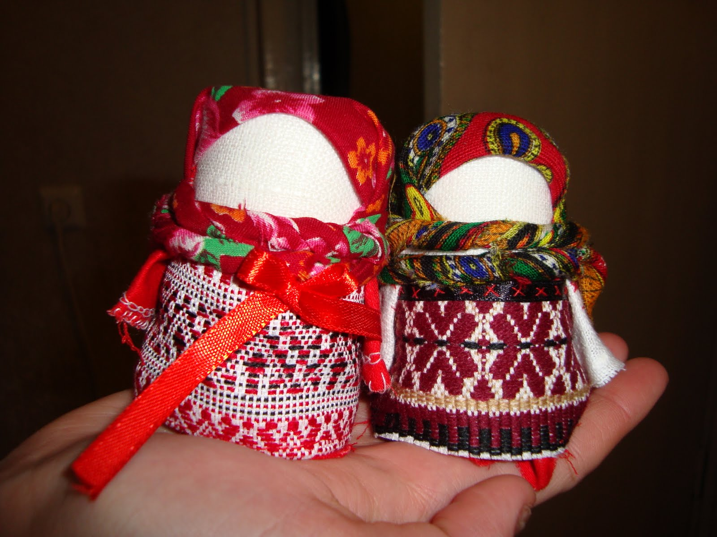

У слова - цвет своего огня, своё пространство, свои рубежи,
И когда я слышу: Обереги меня!
Это значит: Берегами меня окружи.
У слова есть корни. И есть родня.
Оно не подкидыш под сирым кустом.
Когда я слышу: Защити меня!
Это значит: Укрой меня за щитом! (С. Островой)
Современные глаголы «беречь», «оберегать». Эти слова связаны с временами языческой Руси. Это были времена, когда человек познавал себя через природу и наделял её человеческими свойствами. Он верил в существование богов, которые охраняли его, помогали ему выжить. Одной из богинь была Берегиня. Оказывала своё воздействие Берегиня через специальные вещи, предметы - обереги.

Обереги – связь прошлого, настоящего и будущего; передаются из поколения в поколение, являясь связующим звеном традиций многих поколений. У славян по настоящее время сохранились традиции иметь дома обереги, которые в силу их веры оберегают их здоровье, благополучие, счастье и достаток. Люди верят в оберегающие силы оберегов, пришедшие к нам от наших древних предков как одна из культурных традиций.
В нашем современном мире кукла – оберег не потеряла актуальность. Она используется и сейчас на праздниках. Куклы, как главные действующие лица обрядов и традиций наших далёких предков делают прошлое интереснее и понятнее, и для взрослых и для детей.
Каждый образованный человек должен знать культурные традиции своего народа и почитать их, так как изучение этих традиций позволяет приобщиться к национальной культуре, духовно-нравственным ценностям своего народа, сформировать эстетический вкус, воспитывает уважение и интерес к народным традициям.
Куклы - оберёги использовались для семейных и общественных обрядов. Ритуальную куклу, на которую заговорено заклинание тщательно берегли. Ей отводили сокровенное специальное место, ставили в красный угол. По народным поверьям оберегающие куклы несли в себе доброе начало, охраняли от темных сил, ссор, болезней.
2.История возникновения народной куклы
С давних времен тряпичная кукла была традиционной игрушкой русского народа. Игра в куклы поощрялась взрослыми, т.к. играя в них, ребенок учился вести хозяйство, обретал образ семьи. Кукла была не просто игрушкой, а символом продолжения рода, залогом семейного счастья.
Она сопровождала человека с рождения до смерти и была непременным атрибутом любых праздников. Сейчас известно 90 видов кукол. Народная тряпичная кукла была не просто игрушкой, она несла в себе определённую функцию: считалось, что такая кукла охраняет детский сон и оберегает ребёнка от злых сил. Часто куклу делали безликой. По старинным поверьям, в кукле без лица (т.е. без души) не может поселиться нечистая сила. Во-первых, игрушка не была стандартна даже в пределах одной улицы. В каждой семье её делали по-своему. Куклы Ивановых отличались от кукол Петровых. Они несли отпечаток душевной среды этих семей, их понимания мира. Во-вторых, в игрушки, которые создавали для своих детей отцы и матери, бабушки и дедушки, они вкладывали свою любовь и мудрость. Дети чувствовали это и относились к своим куклам и игрушкам бережно. Разве можно выбросить родительскую любовь?
У каждого народа своя уникальная история. И если внимательно посмотреть на кукол каждой народности, можно рассказать очень много деталей и особенностей этих людей. Наряды, прически, орнаменты, атрибуты, цвет волос и кожи, рост, разрез глаз – все это не простые выдумки, а отражение духа нации. Большинство кукол на Руси были оберегами. Куклы – обереги на Руси ведут свою историю с древних языческих времен. Они выполняются из природных материалов, которые приносятся из леса: дерево, лоза, трава, солома. И это не случайно, потому что лес – это среда обитания русского человека. Куклы, сделанные на основе берёзового полешка, являются оберегом семейного счастья. Осина всегда считалась опасной для злых духов, поэтому куколки, сделанные на основе осинового полешка, являются оберегами дома, отгоняют от жилища злых духов. Главная черта российских народных куколок – чистый лик, без носа, рта и глаз. Потому что по старинным поверьям считалось, что "если не нарисуешь лицо, то не вселится нечистая сила и не принесет ни ребенку, ни взрослому человеку вреда". По преданию, однажды такая кукла спасла жизнь, заменив человека во время жертвоприношения. Потом у оберегов появились и другие "обязанности". Свадебные неразлучники берегут молодую семью от сглаза, а куклы-лихорадки прогонят прочь все хвори.
Весьма значительную часть народных кукол составляли обрядовые. Наши предки жили довольно весело - тот круг жизни, который свершается в течение года, сопровождался некими действиями, обрядами и праздниками (некоторые из них сохранились по сей день), и в них всегда одна из ведущих ролей отводилась кукле. В кукольных играх дети непроизвольно учились шить, вышивать, прясть, постигали традиционное искусство одевания. Кукла стояла в прямом отношении к деятельности будущего члена общества.
Потребность в общении четко выражалась в игрушке. Она была одним из тех веками проверенных средств, с помощью которого старшее поколение могло передать, а младшее принять, сохранить и передать дальше важную часть накопленного жизненного опыта.
Традиционной игрушкой в быту русской деревни даже в самых бедных крестьянских семьях с давних времен была тряпичная кукла. В иных домах их до ста штук накапливалось. Куклы были не только девчачьей забавой. Играли до 7-8 лет все дети, пока они ходили в рубахах. Но лишь мальчики начинали носить порты, а девочки юбку, их игровые роли и сами игры строго разделялись.
Пока дети были маленькими, кукол им шили матери, бабушки, старшие сестры. С пяти лет такую потешку уже могла делать любая девочка. Матерчатая кукла - простейшее изображение женской фигуры. Кусок тканины, свернутый в "скалку", тщательно обтянутое льняной белой тряпицей лицо, груди из ровных, туго набитых шариков, волосяная коса с вплетенной в нее лентой и наряд из пестрых лоскутов. Становясь старше, девочки шили кукол более затейливых, а иногда обращались к мастерице, бабе, у которой эти куклы получались «больно хороши», и она делала их на заказ.
Лицо вышивали или карандашом наводили, а в более ранних куклах - угольком. Обязательно приделывали косу и ленту в нее вплетали, если шили девку, а если бабу, так прическу по-настоящему разбирали. Наряжали красиво, фартук повяжут и поясок поверх рубахи. Девицам - платочки, бабам борушку наденут.
Умение ребенка оценивали взрослые. Кукла рассматривалась как эталон рукоделия, часто на посиделки вместе с прялкой девочки-подростки брали повозку с куклами. По ним судили о мастерстве и вкусе их владелицы. В кукольных играх дети непроизвольно учились шить, вышивать, прясть, постигали традиционное искусство одевания.
Игрушки никогда не оставляли на улице, не разбрасывали по избе, а берегли в корзинах, коробах, запирали в ларчики. Брали на жатву и на посиделки. Кукол разрешалось брать в гости, их клали в приданое. Позволяли играть "молодухе", пришедшей в дом жениха после свадьбы, ведь замуж выдавали с 14 лет. Она прятала их на чердаке и тайком играла с ними. Старшим в доме был свекор, и он строго приказывал бабам не смеяться над молодой. Потом эти куклы переходили к детям.
В кукольных забавах проигрывались почти все деревенские праздничные обряды. Чаще всего свадьбы - особо впечатляющий, торжественный и красивый русский народный обряд. Относились к игре очень серьезно, сохраняя последовательность обряда, запоминая и повторяя разговоры взрослых, исполняемые ими обрядовые песни. Для игры собирались группами в избе, в амбаре, летом на улице. И каждая девка приносила с собой коробейку с куклами. В игре их было до двадцати и более: жених, невеста, родители молодых, подруги - повязочницы, подруги-кокушницы, тысяцкий, повозник и все остальные, как полагается на настоящей свадьбе. Сцена за сценой развертывается сватовство, налаживание к богомолью, посиделки, баня, девишник. Кукле-невесте расплетали кукольную косу, и девочка, которая играла за куклу-подругу, начинала голосить. После венчания кукле-невесте заплетали волосы в две косы и укладывали по-бабьи, сажали за княжеский стол, затем молодых оставляли одних, и кукольная свадьба на этом заканчивалась.
В деревенской кукле предпочитали женский образ, даже в детских играх, если нужна была кукла-жених или мужик, брали просто щепочку.
Как и у других народов, у русских в игрушку вкладывали определенный смысл. Она наделялась магической силой плодородия. Вот почему часто игрушка - свадебный атрибут. Куклы, наряженные в красные ситцевые лоскутья, украшали "куличку" и "пряницу" (так назывался жертвенный хлеб в России).
Куклу или ребенка давали в руки невесте, чтобы обеспечить новую семью потомством. Этот древний обычай превратился в наши дни в шуточную церемонию. За свадебным столом невесте делали подношение, и она должна была "принародно" посмотреть его. Подарок был закутан, завернут, а в нем - маленькая кукла. Во многих русских сказках встречаются и помогают героям волшебные куклы-помощницы.
Конечно, обрядовые куклы нельзя считать детской игрушкой. Ведь традиционная тряпичная кукла безлика. Лицо, как правило, не обозначалось, оставалось белым. В деревнях объясняли это просто неумением красиво разрисовать лицо, да и красок таких не было. Но смысл намного глубже. Кукла без лица считалась предметом неодушевленным, недоступным для вселения в него злых, недобрых сил, а значит, и безвредным для ребенка. Она должна была принести ему благополучие, здоровье, радость. Это чудо: из нескольких тряпочек, без рук, без ног, без обозначенного лица передавался характер куклы. Кукла была многолика, она могла смеяться и плакать.
Сам образ деревенской тряпичной куклы близок к фольклору: "Белолица, грудаста и коса непременно, и уряжена хоть куда". Здесь красота девушки материализовалась в кукле, которая соответствовала символу - прекрасному образу девичества. Используя те же приемы, изготавливали из тряпья и куклы-обереги. олицетворяющие, по народному поверью, иродовых дочерей. Обычно такие куклы висели в избе возле печки, оберегая хозяев от болезней.
У наших предков тряпичные куклы бытовали как обрядовые куклы и как игрушки, через которые дети знакомились с укладом жизни и получали космогонические, нравственные, символические и мифологические знания.
Спиральность мира, его развития символизирует полоска ткани, свернутая как спираль «скрутка». Интересно, что рушники, половики, свитки хранятся в скрученном виде. Пеленание ребенка. В этом находят свое отражение представления о структуре тонких тел человека, ДНК, демонстрируется спиральность многих явлений в окружающем мире. А если вспомнить пеленание новорожденного ребенка, которое сразу же наполняется не только разумностью действий, но и мифологической символикой.
В таких примерах прослеживается многослойность традиционной культуры. Иначе говоря, дублирование знаний о мире (жизненно необходимых) в разных формах.
Архаическое сознание – неразделенное по сути, магическое, легкое общение со своим подсознанием.
Рукоделие – в архаическом сознании - творение мира. Из хаоса получается упорядоченное (социализированное) пространство.
По законам народной жизни отслужившая вещь вновь включалась в круговорот жизни. Целые куски изношенной одежды использовали для изготовления кукол. Считается, что ношеная ткань несет в себе часть жизненной силы человека ее носившего. Сам процесс изготовления текстильной куклы символизирует выделение предмета из мира природы. Изношенные вещи рвали на аккуратные полосы, квадраты, олицетворяя переход от хаоса к порядку. Куски ткани складываются в систему, что придает изделию целостность. Края не обработаны – подчеркивается связь с хаосом.
Куклу легко изготовить, но легко и разобрать на тряпочки (человек приходит в этот мир и уходит из него легко и на время).
Кукла – в мифологическом сознании магический предмет, посредник общения между человеком и иным миром.

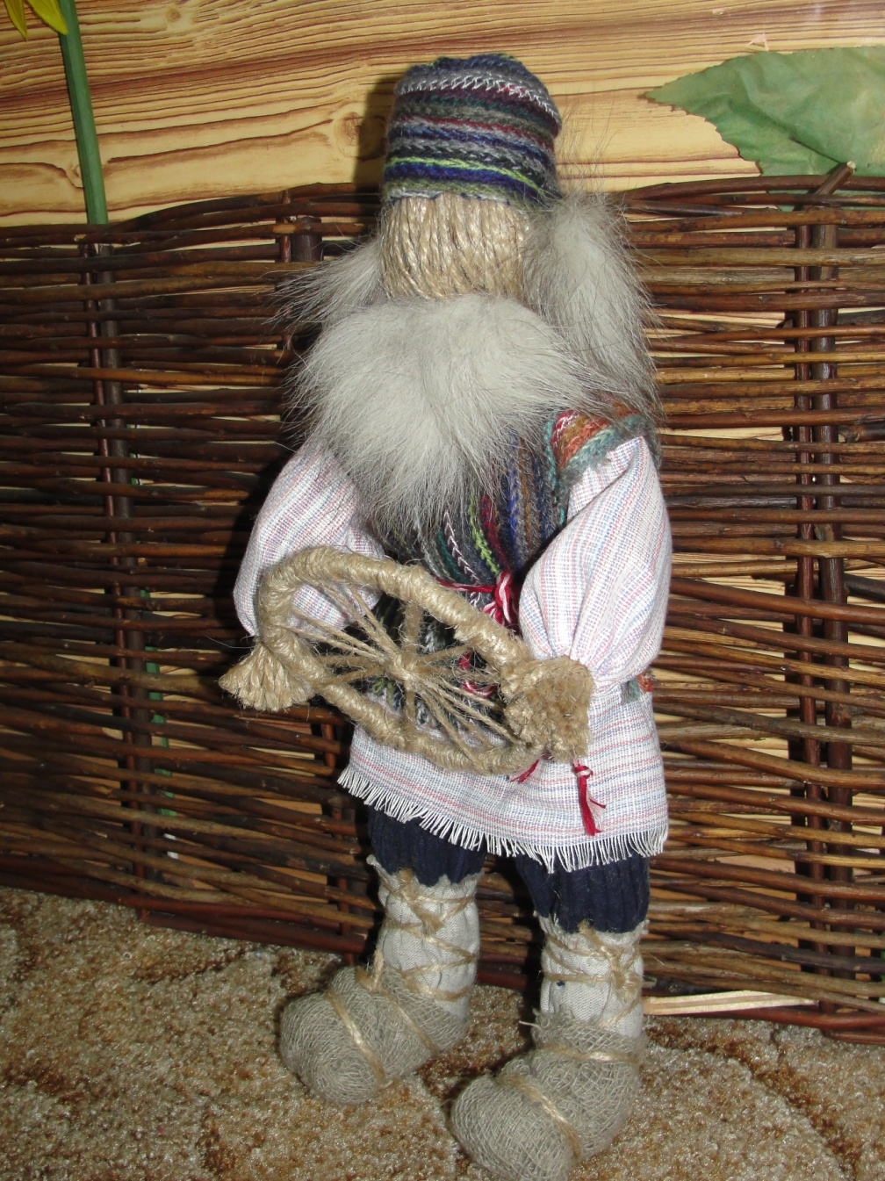

3.Требования к изготовлению поделок

Традиция изготовления кукол существовала практически до начала XX века. С появлением резиновых и пластмассовых игрушек интерес к тряпичным поделкам уменьшился, однако, в последнее время довольно многие интересуются правилами создания такого магического предмета. Для изготовления поделки могут использоваться разнообразные материалы: ткань, ветки, солома, шишки, веревочки, ленты. Чтобы куклы можно было характеризовать как обереги, они должны быть созданы в соответствии со следующими требованиями:
- мастерица в момент создания должна быть в хорошем настроении.
Поделка переймет все ощущения женщины в момент изготовления, поэтому перед всем процессом нужно настроиться на хороший лад и браться за дело, не держа в себе обиды и сомнения.
- при изготовлении поделки не должны использоваться иглы, ножницы и другие колющие и режущие предметы. Считается, что режа или прокалывая ткань, кукла теряет свою магическую силу. Не рекомендуется даже пришивать пуговицы или волосы. В крайнем случае, лоскуты ткани можно вырезать за несколько дней до всего мероприятия.
- количество узелков должно быть четным и на каждый отдельный узелок нужно сказать хорошее слово-пожелание: например, любовь, благополучие, счастье.
- поделка должна быть крестообразной формы. Крест – сакральный символ, который наделяет магический предмет определенной силой. Довольно часто в качестве основы используется деревянный крест, где корпус поделки — вертикальная основа, а руки – горизонтальная часть креста.
- куклы, которые используются как обереги, должны быть безликими. Ни в коем случае нельзя делать поделке лицо. В крайнем случае, можно обмотать голову нитками, создав крест.
- игрушка должна вам нравится и вам должно быть приятно держать ее в руках.
Следуя этим несложным правилам, можно создать эффективный и действенный оберег, который будет оберегать своего обладателя от различных бед на протяжении длительного периода времени.

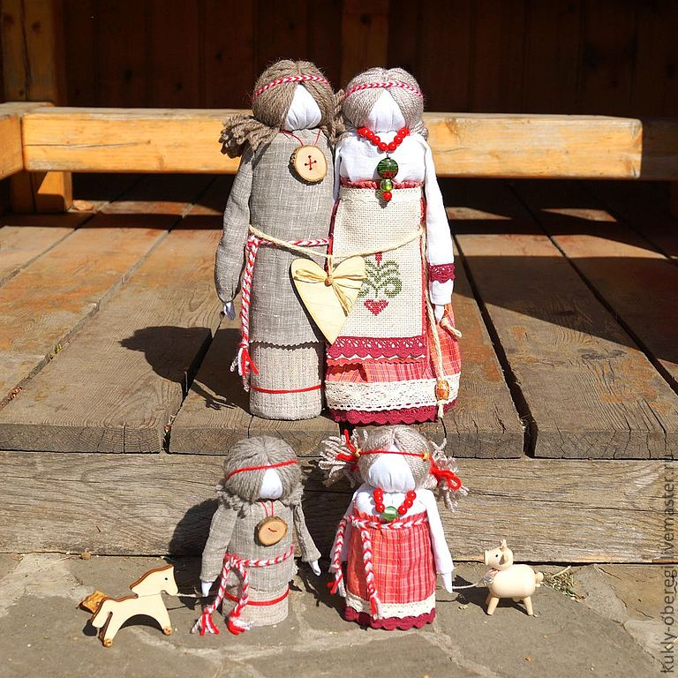

4.Куклы – обереги

Оберег – амулет или волшебное заклинание, спасающее человека от различных опасностей, а также предмет, на который заклинание наговорено и который носят на теле в качестве талисмана.

Божье Око
Божье око — самая древняя обережная кукла наших предков. «Крестообразная композиция выражает идею распространения сил добра или охраняющих сил на все четыре стороны света»). «Божье око» помещают над входной дверью в дом, комнату, над кроватью ребенка, в место, которое хорошо видно входящему человеку. Яркий и неожиданный образ оберега притягивает внимание входящего, который забывает о недобром намерении по отношению к владельцам дома.. А теперь рассмотрим все по подробней:
Мандала – божье око (бывает 4х,6ти,8ми-чаще,12ти,16ти-реже лучевыми звездами)— это сакральный символ, интерпретируется как модель Вселенной, «карта космоса». — отображают пространство души человека древнебуддийский знак, символизирующий вечность, солнце, круговорот жизни.
Эта мандала — сакральный символ, который позволяет гормонично влиться в поток Жизни и найти в нем отведенное при рождении место.При долгом созерцании мандалы у человека открываются чакры, а божественное вдохновение позволяет разглядеть в потоке Жизни решение всех своих проблем. Мандала работает независимо от того верите вы или нет. Имея ее, можете рассчитывать на непробиваемую защиту и подсказки судьбы в любой ситуации.

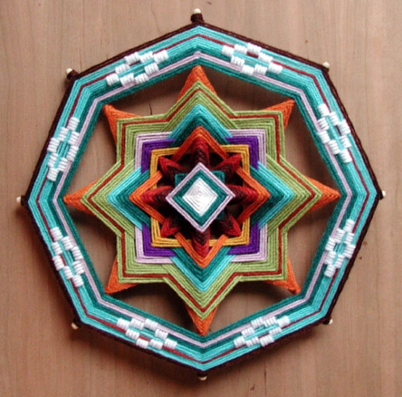

Белый цвет в оберёге символизирует святыню;
зеленый - жизнь,
синий – тайну;
красный – жертвенность;
оранжевый - благодать Божью и Его присутствие;
голубой - чистоту и невинность;
желтый цвет - цвет тепла и любви;
пурпурный - победа;
багряный - цвет величия;
бирюзовый - цвет молодости;
розовый - детства .

Кукла Кувадка
Свое название куколки-кувадки (или куватки) получили от обряда "кувада". Этот обряд совершал отец рождающегося ребенка. Во время родов, которые обычно происходили в бане, будущий папаша находился в предбаннике и был занят очень важным делом - обеспечивал защиту от нечистой силы.
Очень трудно современному человеку без улыбки читать о том, как он это делал. В предбанник выставлялось лукошко с куриными яйцами. Мужчина садился на лукошко, делая вид, что высиживает яйца (по поверьям, яйцо являлось первоосновой жизни). Громкими неистовыми воплями, подражая крикам роженицы, мужчина выманивал злых духов в предбанник. Чтобы обманутые и разозленные духи не вернулись к роженице, в предбаннике развешивались обрядовые куклы. Верили, что в эти первые попавшиеся на глаза неодушевленные образы людей и вселялись злые духи. Самого младенца прятали в чулане, а мужчине подкладывали спеленутую куклу. После родов куклы сжигались во время обряда очищения.
Постепенно этот обряд стал сходить на нет (видать, поняли наши предки, что не такие дураки эти злые духи и отличить живого ребенка от куклы они все-таки умеют). К концу 19 века истоки древнего обряда были окончательно утрачены и забыты, а куклы остались. Но направленность их магического действия изменилась: теперь они вывешивались над колыбелью после крещения младенца, все так же оберегая его от неисчислимых козней злых духов.
Ну, не знаю, как кувадки отгоняли злых духов, а в развитии ребенка они играли очень большое значение. Для изготовления кувадок используют лоскутки яркой разноцветной ткани и надерганные из них нити. Подвешивают этих куколок над колыбелью, как погремушки. Число кувадок в связке должно быть обязательно нечетным.
Считалось раньше, что если над кроваткой ребёнка висит Кувадка, то она отгоняет эту злую силу.

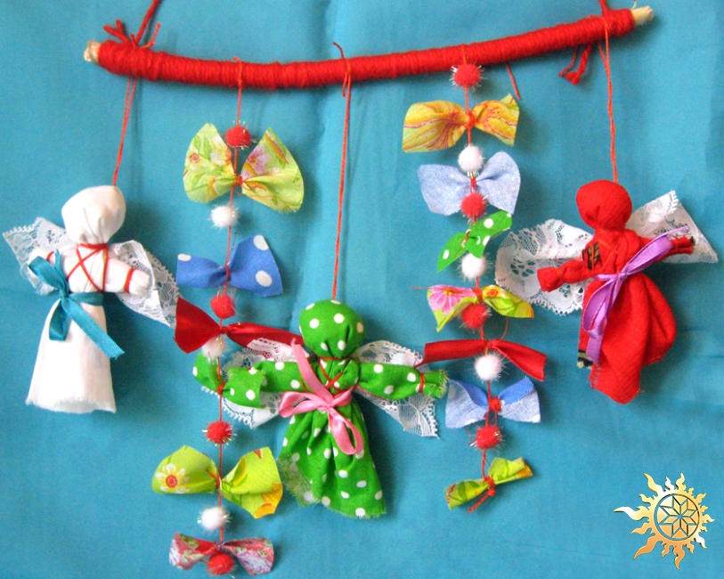

Когда родители уходили в поле на работу, и ребёнок оставался в доме один, он смотрел на эти маленькие куколки и спокойно играл.
Известно, что шили кукольные платья не просто так, а со смыслом. Во-первых, в наряде всегда должен был присутствовать красный цвет – цвет солнца, тепла, здоровья, радости. И еще считали, что он обладает охранительным действием: оберегает от сглаза и травм. Вышитый узор, которым когда-то украшали наряд куклы, тоже не был случайным. Каждый его элемент хранил магическое значение, и узор должен был в лице куклы, оберегать ребенка. Как правило, эти игрушки были небольшого размера и все разных цветов, это развивало зрение младенца.

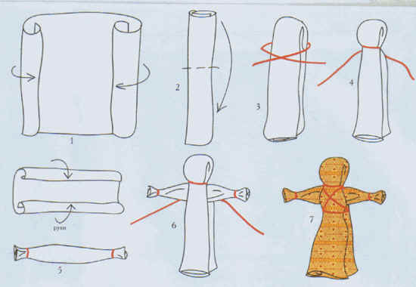

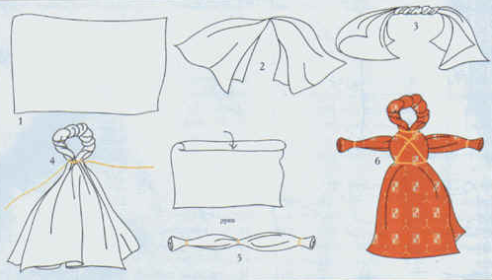

Кукла Ангелочек

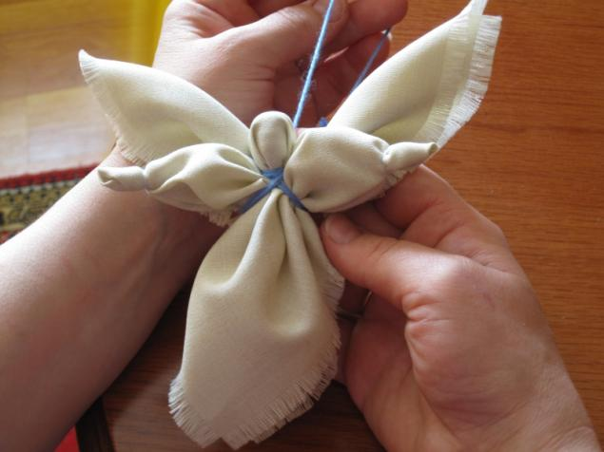

В подарок на именины и к Рождеству делали куклу Ангелочка. Это незамысловатая, но очень симпатичная кукла – оберег, бытовавшая во многих губерниях России. Её изготавливали, используя старинную традиционную технологию, имея под рукой всего лишь лоскутки светлой ткани, ножницы и нитки. Эта кукла делается из четырёх квадратов ткани. Самый большой квадрат используется для изготовления головы и туловища, два одинаковых поменьше – для крыльев и совсем маленький – для нимба.

Кукла Берегиня (Столбушка)

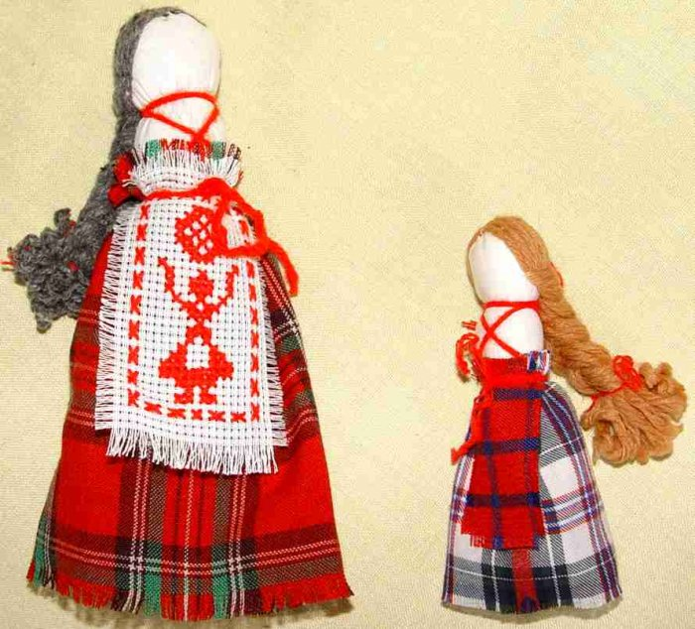

Берегиня - это символ женского начала. По народным поверьям, которые уходят своими корнями в языческие времена Древней Руси, этот оберег наделяется своей силой в случае соблюдения определённых условий при его изготовлении.
Берегиню нельзя колоть иглой (сшивая лоскуты между собой), нельзя рисовать лицо. Если оберег предназначен для маленького ребёнка, то ткань не режется ножницами, а рвётся руками. Уникальность изготовления Берегини заключается в том, что лоскуты, из которых она состоит, соединяются между собой с помощью узелков и нитей.
Для изготовления традиционных кукол русский народ использовал подручные материалы, которые постоянно применялись в хозяйстве. Чаще всего для основы кукол Берегинь брали полено, тем более что оно всегда было в доме буквально «под ногами». Такие куклы Берегини по-другому ещё назывались Столбушками. В каждой губернии России и даже в отдельном селении куклы имели свои особенности (детали одежды). И по названиям кукол Берегинь часто становилось понятно, где они делались.
Обрядовая кукла Берегиня изготавливается из старых, ненужных платьев, тряпок, платков, рубашек и т.д., которые уже не надевают, но и не выкидывают. Зачастую такой вещью может быть какая либо одежда, которая уже поистёрлась, порвалась, но имеет большое для вас значение. Чтобы не выкидывать памятную вещь, можно сделать из неё обережную куклу, что бы она и дальше вам служила в новом образе. Из старых тряпок кукла изготавливается лишь в том случае, если вы делаете Берегиню для своего дома или для очень близких родственников. Если же оберег вяжется в подарок, тогда целесообразней делать её из новых тряпок.
В традиционную куклу всегда вкладывалось определённое значение. Смысловая нагрузка куклы Берегини: столб – мужская сила, одежда на кукле –женская сила, а всё вместе – символ единения мужского и женского начала. Если кукле подвязывали младенцев, то тогда добавлялся и символ продолжения рода.
Кукла Берегиня наделялась сильными оберёжными свойствами и поэтому обязательно присутствовала на Руси в каждом доме. Берегиня от слова «бережёт», вот главный смысл этой оберёжной куклы – беречь, сберегать дом и семью от внешней напасти, а внутри дома сохранять гармонию и согласие. И наши предки свято верили в такие магические силы Берегини, доверяли ей и в свою очередь тщательно охраняли саму куклу. Берегиню обычно ставили на уровне или выше головы.
Столбушкой эту куклу называют потому, что выглядит она как столбик. Однако, славяне приписывают ей огромную силу. Кроме того, что она отводит тёмные чары и дурной глаз, она может помочь во время родов, поэтому повивальные бабки могут попросить принести Берегиню дома и поставить её рядом. Столбушка используется в различных обрядах (на свадьбе или перед ней), для гадания и т.п.
Кукла День и Ночь
На мир таинственный духов,
Над этой бездной безымянной,
Покров наброшен златотканый
Высокой волею богов.
День - сей блистательный покров
День, земнородных оживленье,
Души болящей исцеленье,
Друг человеков и богов!
Но меркнет день - настала ночь;
Пришла - и, с мира рокового
Ткань благодатную покрова
Сорвав, отбрасывает прочь...
И бездна нам обнажена
С своими страхами и мглами,
И нет преград меж ей и нами -
Вот отчего нам ночь страшна!
Ф. Тютчев "День и ночь"

Народная кукла День - Ночь - это кукла оберег, которая охранят жилище и его домочадцев, она символизирует сутки и оберегает смену дня и ночи, порядок в мире. Кукла День - Ночь представляет собой 2 куклы / 2 стороны куколки. Одна - означает день (светлая), вторая (тёмная, синяя) символизирует ночь. Каждый день утром, тот кто раньше всех вставал - выставлял вперед светлую и просил её об удачном дне. Так веселая, трудолюбивая и заботливая кукла День следила, чтобы в будни люди работали, трудились, в праздники веселились, чтобы днем светило солнышко. Вечером же последний ложившийся спать - менял куколку на темную, и молился о хорошей ночи для всех домочадцев, чтобы все проснулись живыми, здоровыми и отдохнувшими. Так мудрая, задумчивая и таинственная куколка Ночь следила, чтобы все легли спать, чтобы все отдохнули и набрались сил, она давала сон и оберегала его.
Куколки День-Ночь делались небольшими, ведь раньше, в старину, берегли каждый лоскуток. Лица, как и всем традиционным куклам, не рисовали. Шили и дарили такую куколку на Новый год, и весь год они служили своеобразным календарем, отмеряя каждый 365 день и каждую 365 ночь.
Есть 2вида этой куколки.
Первый вид - кукла с двумя разными сторонами - двуликая куколка. С одной - кукла темная, с другой - светлая.

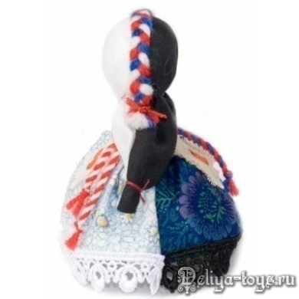

Второй вид - это две совершенно одинаковые куколки, только одна сделана из светлой ткани, вторая из темной. Куклы связаны двумя нитками - синей и белой и представляют собой единую цельную композицию.
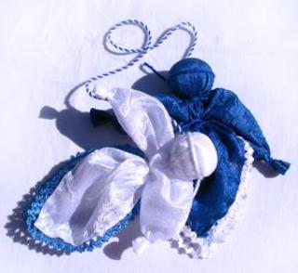
Днём вперёд помещали одного ангелочка, ночью – другого.
Пеленашка
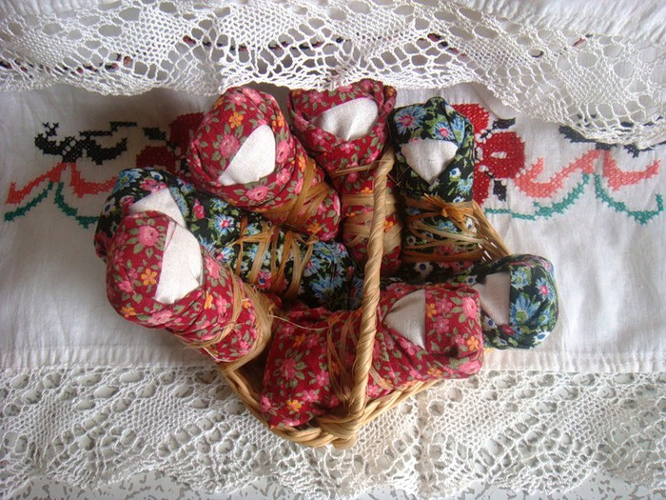
В старинной русской деревне крестьяне считали, что злые духи стараются всячески навредить беззащитным людям.
Чтобы сбить злых духов с толку, спелёнутую куклу подкладывали к младенцу в колыбель, где она находилась до крещения ребёнка, чтобы принимать на себя все напасти, угрожавшие незащищённому крестом чаду.
Только после крещения, которым за младенцем утверждается статус человека, кукла убиралась из колыбели. Куклу хранили в доме наравне с крестильной рубахой ребёнка.
В этой кукле воспроизводились особенности мироощущения русских крестьян. Считалось, что ограничение движения сделает ребёнка незаметным для злых духов, поэтому почти весь первый год жизни младенец проводил в колыбели плотно спелёнутый.
В основе правил изготовления куклы Пеленашки лежит традиционное понимание мироздания крестьянами.
В ней простейшими приёмами изготовления воспроизводили основные признаки человеческого подобия: тело, голову и центр жизненной силы, который, по поверьям, располагается в районе пупа.
Куклу изготавливали из куска ношеной домотканой одежды, вобравшей в себя тепло изготовивших её рук. Считалось, что с родным, домашним материалом кукле передаётся частичка жизненной силы.
Пеленашка, или кукла-младенчик, имеет обереговую конструкцию. Кукла даётся в ручку ребёнка в качестве естественного массажёра, а также при приходе гостей вставляется в складочки платочка ребёнка и тогда гости, чтоб не «сглазить» ребёнка, говорили про куклу: «Ой, до чего куклёнок-то хорош!»
Рождение ребенка было опасным как для него самого, так и для матери. Считалось, что злые духи стараются всячески навредить беззащитным людям. Чтобы обмануть нечистую силу, совершались многочисленные родильные обряды. Сразу же после рождения мальчиков заворачивали в нестираные рубахи их отцов, а девочек— в поневы матери.
Таким образом со старыми вещами старались передать младенцам часть жизненных сил родителей. Затем ребенка прятали в хлеву или в чулане.
Роженицу переодевали в одежду мужа, а сам он переодевался в платье жены и занимал ее место в постели.
Магией старались обеспечить и зачатие ребенка. Так, в некоторых местностях во время свадьбы после переезда невесты в дом жениха непременно на колени новобрачной клали спеленутую куклу.
Считалось, что после этого к молодой жене приходит материнская сила. Чтобы сбить злых духов с толку, спеленутую куклу подкладывали к младенцу в колыбель, где она находилась до крещения ребенка, чтобы принимать на себя все напасти, угрожавшие не защищенному крестом чаду. Только после крещения, которым за младенцем утверждался статус человека, кукла убиралась из колыбели.
Куклу хранили в доме наравне с крестильной рубахой ребенка.
Подорожница
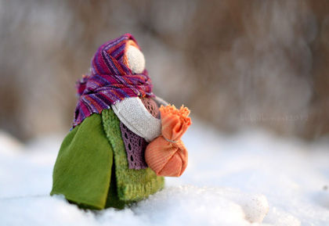
Эта маленькая кукла, которая называется Подорожница - верный хранитель в дорогу и дарится тому, кто уезжает путешествовать.
Ростом она всего 5-6 сантиметров. Сумку не утяжелит, но всегда напомнит о своем Родном очаге или интересной поездке. В своем мешочке она несет или горсть земли, или немного золы и еще моно добавить туда кусочек хлебушка или зернышко, чтобы путник был сыт. Можно написать (а лучше выучить ) обережный заговор, как известно слово помогает.
«Перекрестясь, благословясь,
Пойду из дома за ворота,
В ту сторону, куда охота.
С пути-дороги не собьюсь
И с бедою не столкнусь.
Зло подальше обойду,
А добро везде найду.
Не споткнусь, не расшибусь,
В дом с удачею вернусь!»
На счастье
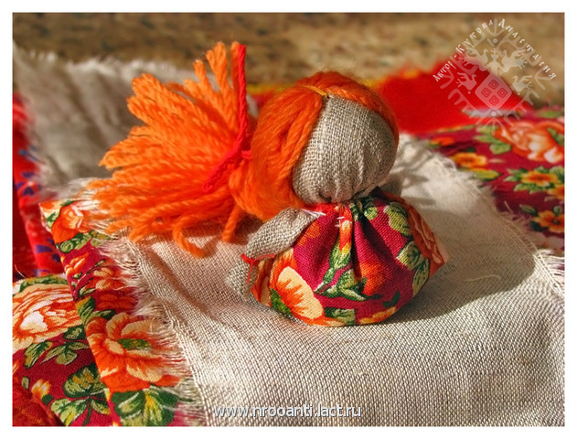

В кукле Счастье главное − это волосы, в них женская сила.
Коса закручивается вверх и служит опорой кукле, делая её устойчивой.
Немногие традиционные народные куклы могут стоять самостоятельно.
Кукла на счастье имеет своеобразные лапоточки, которые помогают ей на пути поиска вашего счастья, потому что путь бывает долгим.
Она умиляет и трогает всех, кто ее видит впервые.
В нее можно и играть не боясь, что она раскрутиться, как в варианте народных кукол закруток, которые должны только стоять на почетном месте.
Можно носить такую куклу на счастье как талисман в качестве брелков на сумках и мобильных телефонах. Ее можно поставить на рабочий стол или тумбочку.
Кукла на счастье является и забавной милой куколкой, и талисманом, и вашей помощницей на пути к достижению цели, и надеждой на самое прекрасное будущее.
Женская суть
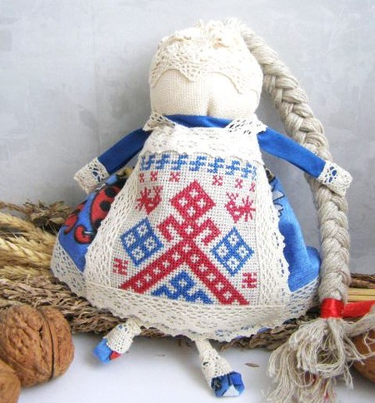
В доме, где очень ждут и желают ребенка, была эта кукла.
Ставили ее в спальню на видное место .Задачей этого оберега было вернуть плодородие женщине. Считалось, что кукла обладает способностью приманивать душу ребенка своей длинной косой.
Кукла должна демонстрировать сытое, богатое житьё, должна быть нарядно одета. Ножки у неё очень тонкие, обязательно в обуви, ручки в рукавичках, тело — толстенькое (сытая девочка). Обязательная часть в этой кукле (собственно, почему она и называется "женская суть") - это оставленная дырочка внизу. Из которой торчит наполнитель - мохнашка. На переднике вышита Рожаница - Лада, рождающая Лелю.
Кроме того, использован знак Огневица, сжигающая женские болезни, Всеславец, символизирующий крепкую семью, символы Засеянного Поля, кресты Морены, символизирующие Переход ипостаси.
Московка (семья, кукла Плодородия)
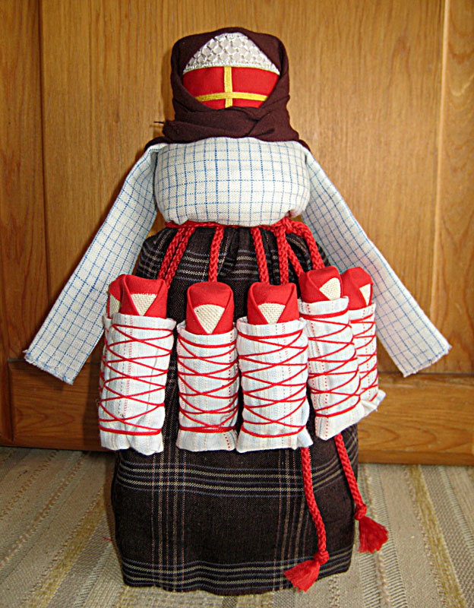

Эта кукла имеет несколько названий.
Обережная куколка Плодородие (СемьЯ или Московка) для тех, кто род свой хочет приумножить. Оберег Плодородие - символ благополучного материнства, единения мужского и женского начала и продолжения человеческого рода.
Народная кукла Плодородие или СемьЯ представляет из себя сложную композицию: к телу основной куклы-матери поясом привязано множество деток. Считалось, что большое количество детей ведёт к процветанию Рода, а значит, в доме, где много работников, всегда будет достаток.
По народным представлениям, такая кукла помогает претворить в жизнь желание иметь здорового ребёнка, а также влияет на отношения между уже имеющимися детьми и родителями. В ней присутствует вся СемьЯ - Отец - основа куклы, мать и пятеро ребятишек. Куклу Плодородие держали в доме где-нибудь повыше – на шкафу, на полке, не давая в руки никому чужому.
Другое название куклы "Седьмая Я" (семья). Кукла имеет шесть детей, привязанных к поясу или прикрученных поясом. История куклы уходит во времена образования московского княжества, которое присоединяло к себе новые земли. Москва - мать, новое княжество - новый ребенок. В кукле этот исторический процесс остановился на числе 6. Это кукла - символ материнской заботы и любви. Как мать любит и заботится о своих детях, так и мать любит своих детей, сколько бы их не было.
Куклы-мамы на Руси делались не только из тряпок, они были и глиняные, и деревянные. Главное в них одно — они отражают архетип матери. Именно поэтому все куклы очень символичны. И хотя у тряпичных игрушек в прямом смысле слова нет лица — его просто не изображали, оставляя на его месте белое пространство, — остальные части кукол, будь то вышитый передник или обмотанные тканью и нитками «ножки», проработаны с особой тщательностью.
И ещё встретила в сети описание: Куколка-мамка с пятью пеленашками, внутри куколки выполнено из бересты мужское основание. Так получается Семь Я.

Кукла Девка– баба
В народе называют ее Перевертыш, Вертушка. Ее вполне можно назвать куклой кукол, потому что она содержит в себе 2 головы, 4 руки, 2 юбки. Секрет в том, что когда видна одна часть куклы, например, девка, то вторая, баба, скрыта под юбкой; если куклу перевернуть, то баба откроется, а девка скроется.
Девка - это красота, птичка, которая улетит из родительского дома, беззаботная, веселая, играет на улице. А баба - хозяйственная, степенная, у нее все заботы о доме и семье, она не бежит на улицу, у нее другое состояние. Она больше глядит в себя и оберегает свой дом.
Кукла Девка-Баба отражает 2 сущности женщины: она может быть открытой для мира и дарить красоту и радость, и может быть обращена к себе, к будущему ребенку, и беречь покой.
Эта оригинальная кукла была распространена в крестьянских семьях центральных и северо-западных губерний России. В народе ее называют «вертушка», «перевертыш», «девка-баба», «девушка-женщина». В чем же ее необычность? В том, что одна кукла содержит в себе два образа.
Прежде дети с раннего возраста знали, чем отличается девичья одежда от женской, а современным детям это надо объяснять и показывать. Кукла «перевертыш» может послужить хорошим пособием для этого, так как не требует тщательной проработки деталей, а нуждается в самой общей характеристике: для девушки подходят яркие ткани, коса, ленты, а для замужней женщины – более темные тона (без красного), две косы, закрученные в прическу и закрытые платком (или даже двумя).
Суть куклы такова. Девка – нарядная, красивая, с косой, с лентой – вся наружу, показывает себя во всей красе, во всей своей силе миру. Делает она это не просто так, ее задача найти своего суженого, привлечь его, а суженый должен быть под стать ей и обладать такой же силой, как и невеста. Только в этом случае они смогут образовать счастливую пару, потому и выставляет она себя на обозрение всем. Потом подол выворачивается, девка скрывается внутри, а наружу появляется баба. Она более скромно одета, в платке, одежда спокойных тонов. Но сила-то девкина никуда не делась, просто теперь нет нужды ее всем показывать, сила сохраняется для себя, для мужа, для семьи, она всегда есть внутри.
Кукла Девка-баба представляет ценностные ориентиры и задачи женщины до замужества, когда она в девицах, и после замужества, когда она становится бабой. Почему режет слух это «превращается в бабу»? Да потому, что сегодня значение слова баба совсем иное. Называться бабой, по словам этнографа Велесовой С.В., было весьма почётно и это надо было заслужить, родив продолжательницу рода − девку. Женщина, породившая животворящую силу, только и могла носить это звание Баба. А рожающие сыновей оставались молодухами.
Не рекомендуется одевать бабу в мрачные одежды, якобы её ждёт после замужества жизнь в «чёрном теле»: под мужем и свекровью. Это миф из прошлого, а главное – это не норма. Надо культивировать и заниматься просвещением, что только после замужества женщина и расцветает, а рождение ребёнка превращает её в Богиню, особенно во время кормления грудью. После родов у женщины могут бесследно пройти хронические заболевания. В ней мобилизуются все силы организма, она омолаживается. Разумеется, при условии, что все жизненноважные институты в обществе для семьи в целом находятся в норме.

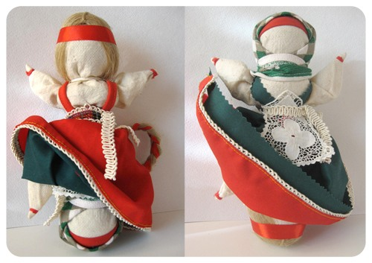
Метлушка
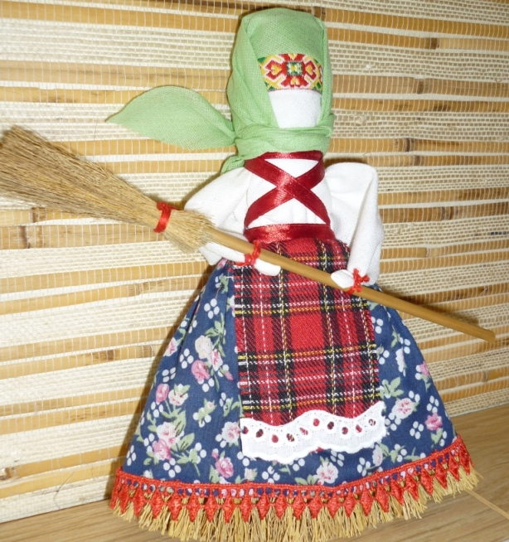
Когда хозяйка дома решала, что дом "засорился" негативом (ссоры, сглазы, порчи, болезни, дурные поступки и мысли жильцов и гостей, то брала куклу-Метлушку и по часовой стрелке, двигаясь от краев к центру, сметала "мусор"-негатив в одну кучку (на тряпочку или бумажку). После чего тряпица или бумажка собиралась в комок и выбрасывалась или сжигалась.
Обычно обряд очищения проводится на убывающую луну (в идеале перед новолунием). Перед обрядом в доме необходимо было убраться.
После обряда очищения дома - сразу чувствуется разряженная атмосфера, становится легче дышать и отношения между членами семьи становятся гармоничными.
Обряд можно проводить каждый месяц - тогда в доме не будет накапливаться негативная энергетика.
Куклы 12 лихорадок
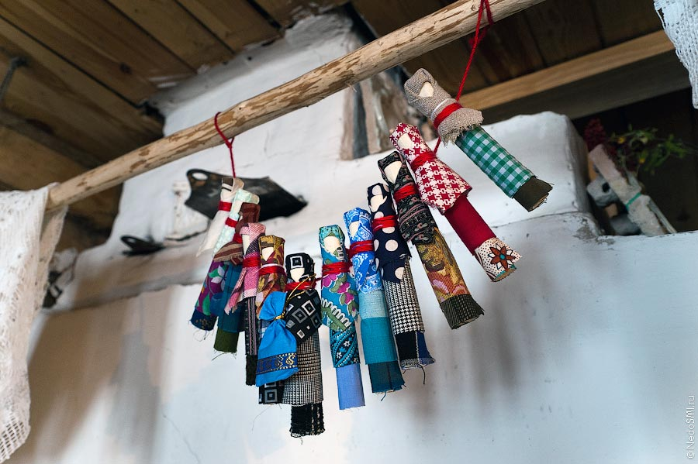

Лихорадки, они же Лихоманки, они же Трясовицы– это злые демоны болезни в облике женщин-сестер. Представляются злыми и безобразными девами, чахлыми, заморенными, чувствующими всегдашний голод, иногда даже слепыми и безрукими. Слово «лихорадки» происходит от слов «лихо радеть», то есть действовать в чей-нибудь вред, заботиться о ком-нибудь, со злобным намерением, с лихостью; другие общеупотребительные названия: лиходейка, лихоманка («ма-нья» - привидение, «манить» - лгать, обманывать).
По преданиям демоны-лихорадки залетают в дом через трубу ночью и вселяются в людей, начинают их трясти, расслаблять их суставы и ломать кости. Измучив одного, лихорадка переходит в другого. При полете своем она целует избранные жертвы, и от прикосновения ее уст человек немедленно заболевает. Кому обмечет болезнь губы, о том говорят: «Его поцеловала лихоманка...»
Народ в своих названиях описывают те муки, которыми каждая из них терзает больного.
Вот эти названия:
- Трясся (Трясавица) - от глагола «трясти».
- Огнея, или Огненная: «Коего человека поймаю (говорит она о себе), тот разгорится, аки пламень в печи», - то есть она производит внутренний жар.
- Ледея, или Озноба (Знобея, Знобуха): словно лед, знобит род человеческий, и кого она мучит, тот не может и в печи согреться.
- Гнетея - она ложится у человека на ребра, гнетет его утробу, лишает аппетита и производит рвоту.
- Грудица или Грынуша - ложится на груди, у сердца, и причиняет хрипоту и харканье.
- Глухея или Глохня - налегает на голову, ломит ее и закладывает уши, отчего больной глохнет.
- Ломея, или Костоломка: «Аки сильная буря древо ломит, такоже и она ломает кости и спину».
- Пухнея - пускает по всему телу отек (опухоль).
- Желтея, Желтуха - эта желтит человека, «аки цвет в поле».
- Коркуша, или Корчея - ручные и ножные жилы сводит, то есть корчит.
- Глядея - не дает спать больному (не позволяет ему сомкнуть очи, откуда объясняется и данное ей имя); вместе с нею приступают к человеку бесы и сводят его с ума.
- Невея (мертвящая), огнеястра - она всех проклятее, и если вселится в человека - он уже не избегнет смерти. (Это та самая плясавица , то есть Иродиада , ради которой была отрублена глава Иоанна Крестителя)
Для защиты от сестриц-трясовиц, злых лихорадок делали одноименных кукол.
Делали их из щепок обмотанных лоскутками (обязательно) из сношенной одежды. Куколок ставили на припечек или связывали шнурком и вешали около печной трубы. Считалось, что лихорадка, влетев ночью в дом через трубу, начнет осматриваться в поисках жертвы, увидит куклу, узнает в ней себя, в нее и вселится вместо кого-то из домочадцев. Поэтому, поработавших свой срок куколок сжигали по весне на Сараки или Чистый четверг или на Благовещенье (в разных местах по-разному), освобождая дом от негатива.
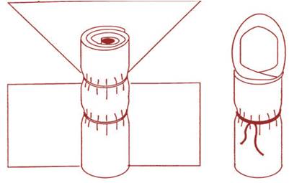
Изготавливая лихорадок, часто читали заговор, называя каждую по именам. Мастерство состояло в том, чтобы вязались куклы в ритме наговора, последний завязанный узел, совпадал с последним словом.
Одевали лихорадок покрасившее, поярче, чтобы кукла точно понравилась болезни-демонице.
Если в доме кто-нибудь болел, хозяйка уговаривала куклу освободить человека от болезни, начиная дополнительно украшать ее одежду и делать подношения. Когда добрые уговоры не помогали, хозяйка могла начинать бранить ее, обещая выставить на улицу, где холодно и голодно, или пугать, что бросит в печь.
Они отличаются: зимние на палочках, их делают пальцевого размера (Кумоха средний, остальные безымянный), и живут они кучкой, а весенние лихоманки - тряпочные и в рядок на ниточке вертятся.

Кукла Колокольчик
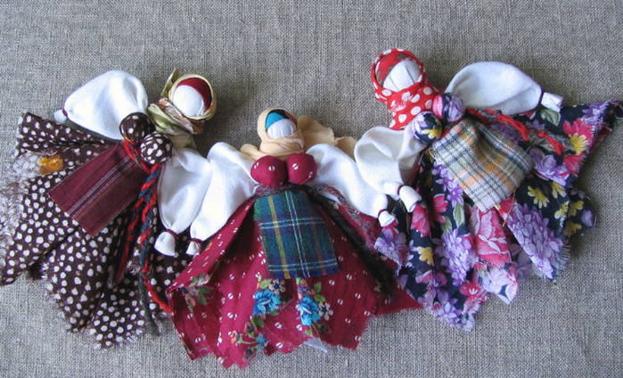

Кукла Колокольчик - куколка добрых вестей.
Родина куколки - Валдай. Оттуда и пошли валдайские колокольчики.
Звон колокола оберегал людей от чумы и других страшных болезней. Колокольчик звенел под дугой на всех праздничных тройках. Колокольчик имеет куполообразную форму, а сверху напоминает солнышко.
У куколки три юбки. У человека тоже три царства. Медное, серебряное, золотое. И счастье складывается тоже из трех частей.
Если телу хорошо, душе радостно, дух спокоен, то человек вполне счастлив.
Эта куколка веселая, задорная, приносит в дом радость и веселье.
Оберег хорошего настроения. Даря Колокольчик, человек желает своему другу получать только хорошие известия и поддерживает в нем радостное и веселое настроение.

Кукла Бессонница
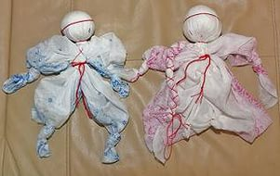

Это магическая колыбельная кукла Бессоница. Когда без видимой причины начинал плакать младенец, мать, чтобы успокоить его и защитить от злых духов, быстро сворачивала из 2 лоскутков ткани куклу-оберег и клала ее в колыбель, приговаривая:
Сонница-бессоница,
Не играй моим дитятком,
А играй этой куколкой.
Такая кукла оставалась в доме навсегда.

Как сделать куклу Бессоницу:
Чтобы сделать куклу Бессонницу, берут два приблизительно одинаковых по размеру носовых платка или два лоскута не очень плотной ткани такого же размера. Один платок складывают пополам по диагонали (а)

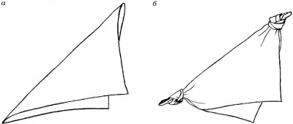
На противоположных его концах туго затягивают узлы (б). Затем платок разворачивают и в центр его закладывают клубочек из спутанных обрывков нитей или тонких полосок ткани или комок льняной или пеньковой кудели (а).
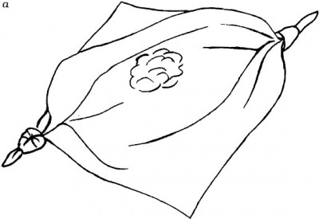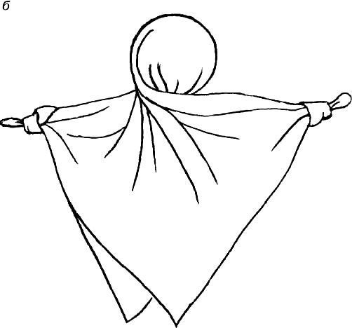

Платок снова складывают пополам. Плотно обжав вложенный комок, перекручивают платок в центре один раз по часовой стрелке (б). В представлении наших предков все, что связывалось с жизнью, двигалось, как солнце, по часовой стрелке.
Свободные концы платка вновь расправляют. Придерживая большим и указательным пальцами скрутку в центре платка, один из свободных концов платка оборачивают по часовой стрелке вокруг скрутки. Пропустив конец платка в образовавшуюся петлю, затягивают плотный узел (а).
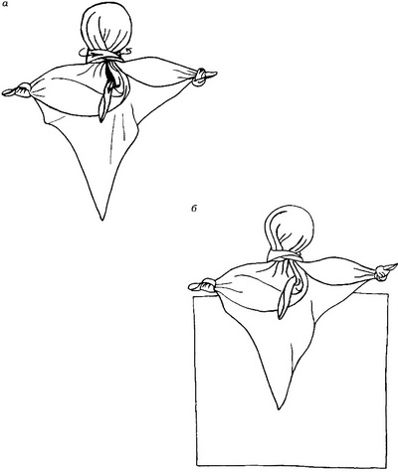
Расстелив и расправив второй платок, на одной из его сторон расправляют заготовку из первого платка. Диагональ с завязанными узелками накладывают параллельно на сторону второго платка. Оставшийся свободный конец первого платка расправляют на втором платке. Кончик от узла по скрутке тоже расправляют в середине платка в сторону свободного конца (б).
Получившуюся из первого платка деталь будущей куклы пеленают вторым платком. Для этого правый верхний конец платка оборачивают слева от скрутки первого платка и выводят из-под первого платка вновь на правую сторону ниже узла, завязанного на диагонали первого платка (а).
Таким же образом левый конец второго платка оборачивают справа от скрутки (6). Оба конца платка стягивают плотным прямым узлом (а, б).
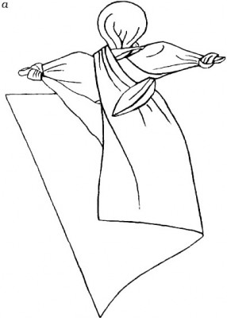

Скрутку расправляют(б). Получается простейшая тряпичная кукла, которая, возможно, и есть прародительница современной мягкой игрушки.
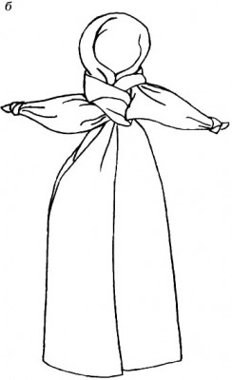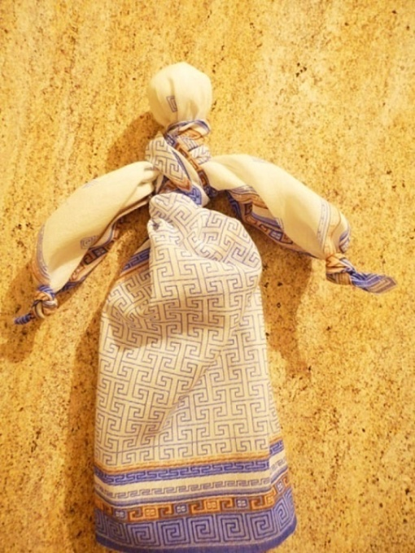
Кукла мотанка

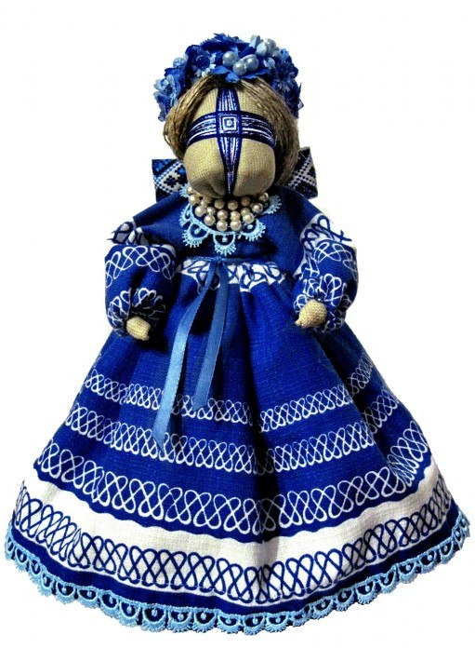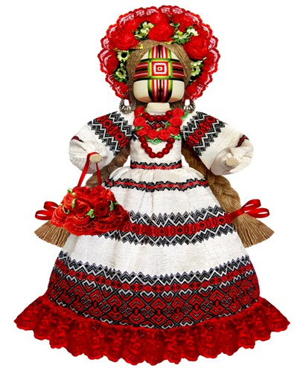

В названии куклы – мотанки кроется её суть: эту куклу не вяжут и не шьют, её только мотают. Использовать нужно исключительно натуральные материалы. Замечательно, если ткань будет ручной работы. В куклу могут вплетаться сухие травы, цветы, использоваться кочаны кукурузы, вкладываться зёрна. Этот оберёг делают практически без узлов, поскольку наши пращуры боялись «Завязать долю». Прикасаться к кукле колющими предметами (иголками, ножницами) нельзя, можно её обидеть, ведь кукла одухотворённое своим создателем существо. Ткань и нитки для кукол желательно рвать руками, но можно и резать, главное, чтобы не прикасаться к самой кукле ножницами. Очень хорошо создавать куклу из кусочков старой одежды, которая принадлежит родным любимым людям, например, бабушкам и дедушкам, ведь она пропитана их энергией, и кукла будет излучать её, передавая потомкам. Но обязательно нужно проследить, была ли эта одежда «счастливой». Нельзя использовать ту одежду, которую носили во время сложных жизненных ситуациях, во время болезни, в стрессовых состояниях.
Создание куклы – мотанки - это действо нового рождения. Каждая кукла – это живое существо, она несёт определённые энергии. Подобно человеку она рождается только после того, как узнает своё предназначение, задание в этом мире. Кукла - это медитативный предмет. Мотая её, женщина находится как бы между мирами: ощущая связь с Навью – предками, очищая прошлое, утверждая силой своей веры Явь –настоящее, «проявляя» нужные образы и формируя счастливое будущее, праведные мысли – Правь. Мотая куклу, женщина мотает свою судьбу. Поэтому самый важный этап в изготовлении куклы – формирование идеи, замысла , образа. А уже под идею подбирается материал и появляется имя куклы, то есть замысел реализовывается.
Мастерица должна решить: с какой целью она будет делать куклу, в чём она будет помогать её обладателю, какие сокровенные желания реализовать. Например, помириться с кем-то, если поссорились, тогда в куклу закладывают образы прощения, или решать семейные проблемы, тогда вкладываются соответствующие этому замыслу образы и прочее.

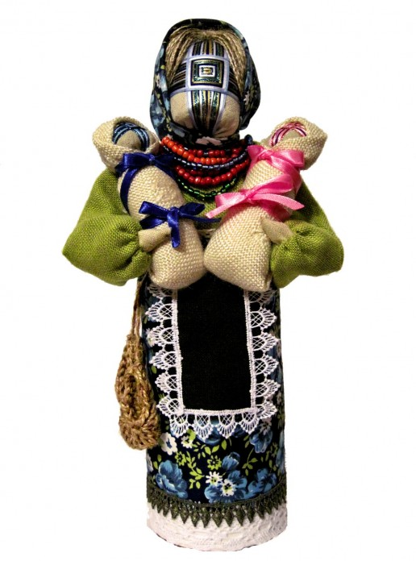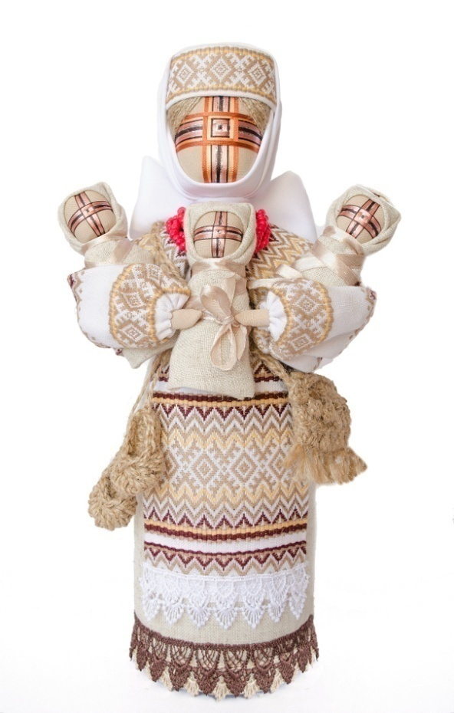

Эти образы вкладываются тогда, когда скручивается валик для головы куклы, который напоминает трипольскую спираль. Ведь именно в голове зарождаются мысли, образы, таким образом, голова куклы является главным носителем энергии замысла её создателя. Когда мы этот валик покрываем тканью для лица, благословляем это существо. Мотая крест на лице куклы, можно закладывать определённое символическое число. Куклу мотают только в благостном настроении, с молитвами, можно наполнять её энергией Живы, заговаривать, то есть находиться в священном молитвенном стане. Нитку мотаем по Солнцу (посолонь), направляя энергию в русло роста и развития. Мотая куклу, мы закручиваем энергию, мотаем долю. Чем больше закручиваем нитку, тем кукла становится энергичнее. Это ответственная духовная работа. Таким образом, кукла сохраняет энергетику, информацию своего создателя. Она всегда отображает внутренний мир мастерицы, что проявляется в «характере» куклы: облике, цветовой гамме, фасоне одежды, размере и так далее.
Большое значение имеет день, когда сматывается кукла. В пятницу – день Мокоши и воскресенье – день Рода всех Богов не следует делать куклу. Так народный мастер Валентина Бердник при изготовлении куклы – мотанки всегда придерживается праздников и фаз луны. Например, на плодородие, богатство кукла делается на фазе возрастания луны, на семейное счастье и успешные дела – когда луна полная, а на фазе убывания луны делаются куклы на отворот от проблем и болезней. Условно работу над куклой можно разделить на два этапа: создание тела куклы и создание наряда. Когда мотается тело куклы, узелки не завязываются. Один узелок завязывается в самом конце, когда тельце куклы пеленается, в месте пуп, что символизирует рождение, перевязывание пуповины, и в этот момент закрепляется сила намерения мастерицы. Считается, что завязывая узелок, нужно загадывать желание. Допускаются узелки при изготовлении рук (закрепление по краям валика для рук), это можно объяснить тем, что руки изготавливаются отдельно, а потом приматываются к телу куклы. Но куклы – мотанки могут и не иметь рук.
Начатую куклу нужно обязательно закончить во избежание несчастий. Наряд для куклы, пока он не примотан, можно вышить, подшить к нему кружево, украшения. Так же и головной убор можно пошить отдельно. Элементы одежды куклы тоже имеют обереговое символическое значение. Юбка символизирует землю, вышитая волнистая линия на фартуке указывает на связь с водой, сорочка – триединство мира, головной убор (лента, платок, очипок) –связь с небом.
Всё это знали наши прабабушки, которые жили в обычных русских сёлах и с особой любовью делали куколок своим внукам. Сейчас чтобы понять сущность мотанки не обязательно рождаться в селе, стоит лишь найти и сохранить в себе волшебный детский мир, постичь такие длинные корни у народной памяти.

Желанница
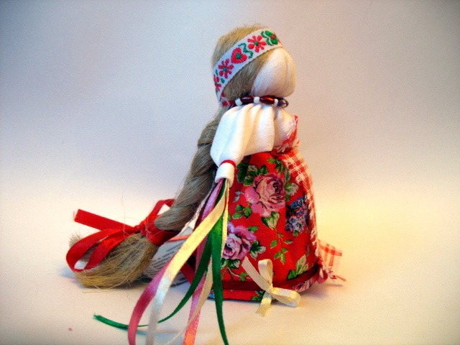

Кукла Желанница – это тайная подружка, исполняющая желания, такая кукла была у каждой девушки.
Загадывая желания, дарят кукле подарочек в виде бусины, пуговки, ленточки, колокольчика, серёжки. В общем, всячески её разряжают. Со временем кукла становится всё наряднее. Просят её помочь исполнить желание – желание не должно нести зла, несчастий, быть искреннем от души.
Куклу делают как помощницу в исполнении загадываемого желания. Желаний может быть несколько. Перед изготовлением куклы нужно построить её образ, определить желания, в воплощении которых нужна её помощь.
Делая куклу, нужно разговаривать с ней, рассказывать о себе,поверять ей свои секреты и сокровенные желания. Цель –установить связь и доверительные отношения со своим будущим проводником желаний. Кукла должна стать вроде закадычной подружки. Кукла – оберёг Желанница крайне чувствительна. Процесс изготовления куклы никто не должен видеть. Если ты попала на глаза мужчине при изготовлении оберёга, можещь смело отдавать результат своего труда в качестве игрушки или подарка –помогать тебе кукла уже не будет. Лучше работать не торопясь, вкладывая понемногу всё необходимое в куклу. Недоделанную куклу храни в шкафу или ящике, но не в том месте, где она будет храниться после изготовления.
Очень важно делать куклу с добрыми намерениями и в хорошем настроении. Завязывая нечётное количество узелков, прикрепляя тот или иной её элемент, следует произносить вслух добрые пожелания. Традиционно куклу Желанницу прячут в специальный мешочек или коробочку, ставят или вешают в недосягаемое для чужих глаз место. Рядом с куколкой всегда должно лежать её зеркальце в красной оправе! Загадывать желание лучше на растущей луне. Сперва достань куклу и расскажи ей о своём желании. Описывай своё желание как можно более подробно, визуализируй, рассказывай вслух, кукла должна понять, что ты от неё хочешь. Когда говоришь о желанном, очень внимательно строй фразы, отрицательные частицы в речи мешают исполнению загаданному.
Чем дольше делаешь куклу, чем дольше проводишь с ней время, тем больше энергии даёшь желанию, а это значит, что оно быстрее реализуется. Но из этого следует, что чем труднее исполнить задуманное, тем понадобиться больше усилий. Загадать таким образом можно всё, что угодно. И кукла – это лишь один из способов энергию трансформировать в получение задуманного.
Сделай Желаннице подарок: нашей на сарафан или платье красивых пуговичек и колокольчиков, монетки нашиваются на подол, привяжи бантик или ленточку. Поднеси к кукле зеркальце и скажи: «Гляди, какая ты красавица. А за подарочек моё желание исполни». А потом спрячь свою подруженьку в укромное местечко до поры.Можешь не верить, но всё, что попросишь, исполнится. Иногда стоит делать Желаннице подарки без просьб, а просто потому, что находишься в благостном состоянии духа, и лучше если это будет что – то, немного отличающееся от того, что ты даришь обычно. Например, бусинки, или камушки нанизываются только на поясок вокруг куколки и только тогда, когда куколка сделала что-то, но не до совершения желания. После того, как желание сбылось, не выкидывайте свой амулет. Пусть он хранится у вас в квартире. Такая кукла становится сразу оберегом, и залогом того, что исполненное не исчезнет. Иногда вспоминайте про своё творение, дарите ей улыбку и разговаривайте с ней.

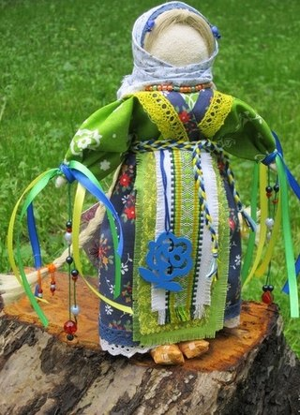

Солнечный конь
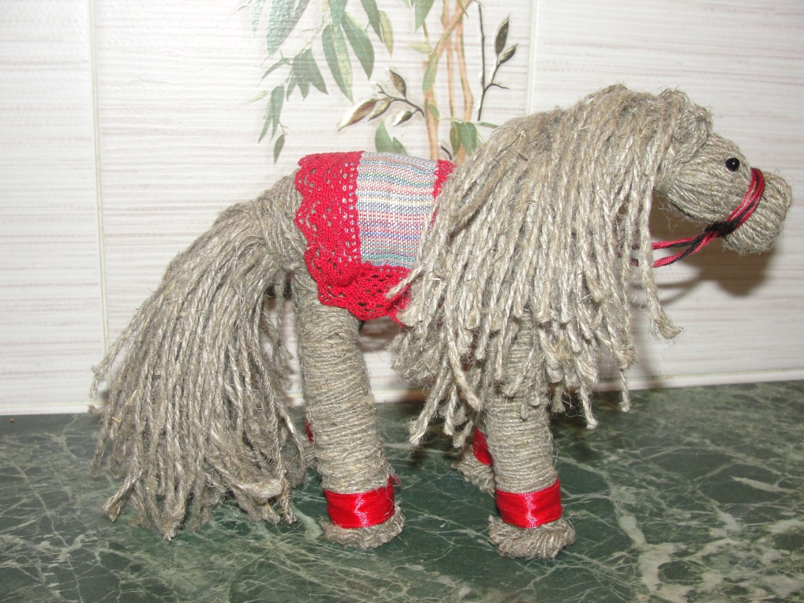
Замечательная обережная кукла, подарок нашим любимым мужчинам. Этот оберег помогает мужчине быть успешным в делах, одерживать победы, быть всегда на коне, добиваться своих целей. Конь, как символ солнца — доброго начала, обеспечивает богатство, счастье и процветание, победы и изобилие, быстроту мысли, мудрость. Это типичный символ плодородия, мужества и мощнойвласти.
Солнечный конь - традиционная народная кукла, делалась из ткани, лыка, травы. Кукла могла быть и игровой, и обережной. Конь по славянским традициям – особо почитаемое животное. Незаменимый помощник в быту и верный спутник воина-богатыря, конь представлялся нашим предкам в облике золотого солнца, а пышная, развивающаяся на ветру грива, напоминала солнечные лучи. Солнечный конь у славян - символ плодородия и мощной власти, приносит в дом удачу и счастье, оберегает от злых напастей и разных лихих людей. Женщина, делая куклу-оберег Солнечный Конь для своего мужчины, помогает раскрыть ему качества, связанные с силой, целеустремленностью, движением вперед, достижением успехов, стремлением «быть на коне» в своей жизни.

Кукла Параскева
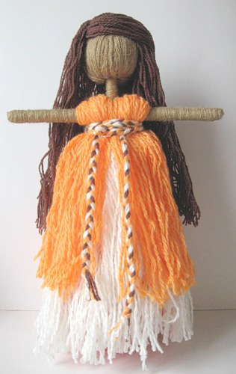

На праздник Святой Параскевы женщины сообща изготавливали большую куклу "Параскевы Пятницы", на "руку" которой (горизонтальная перекладина на уровне груди) вешали всевозможные предметы женских рукоделий. Святая Параскева словно благославляла женский труд, а также все остальные ремесла. Параскева Пятница, после прихода на Русь христианства, восприняла функции "Макоши", стала покровительницей ткачества, прядения и другой домашней работы. Параскева с греческого – пятница, отсюда Параскева-Пятница. Параскева общественная продолжает сохранять в себе основополагающие смыслы, ибо прародительницей её является женское божество Макошь – богиня рода, земли, наделяющая судьбой. Макошь, это глубоко и глобально, её трансформация в столь продолжительном времени говорит о необходимости сохранять основополагающие представления о бытие и о мироустройстве как о неразрывной связи времен. Параскева-Пятница индивидуальная сегодняшняя практически другая кукла. Эти два образа сегодня переплетены невероятно, в самых разных вариантах и в толковании и в изготовлении.…
Сегодня Параскеву-Пятницу считают покровительницей женских ремесел, особенно прядения льна, ткачества. Она заступница женской доли, исцеляющяя родниковой водой болезных детей, помощница в женском рукоделии.

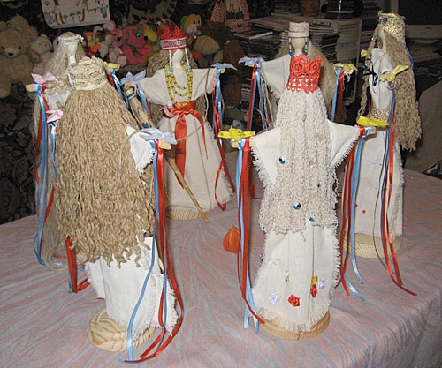

Крестец
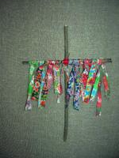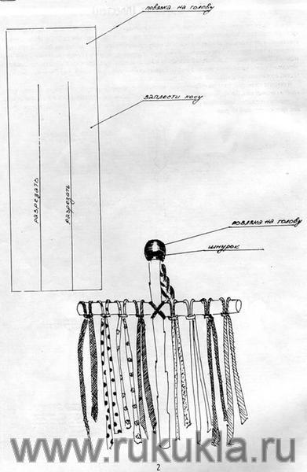

Среди защитных кукол редкого, мужского образа интересен «Крестец».
Чтобы при священном омовении 19 января злые силы ненароком не вселились в кого-нибудь, изготавливали куклу-заместителя (Крестец) и втыкали в снег на краю проруби. Для привлечения внимания духов к крестовине привязывали ленточки, в обряде ряжения участвовали в основном мужчины и молодые парни, поэтому кукла Крестец символизировала мужчину. В некоторых губерниях куколку Крестец окунали в прорубь. Девушки при изготовлении куклы Крестец загадывали желания и повязывали ленточки или ниточки на березовые ветки.
Обряды с завязыванием узелков распространены по всему миру и поныне: вся Евразия (Россия, Европа, страны Юго-восточной Азии), Австралия и Океания, Америка, Япония... Использование лент и тканей, завязанных узлом, - часть многих очистительных и лечебных обрядов, а также аграрных культов, обрядов, почитающих святых и священные места.
На первый взгляд крестец совершенно не похож на куклу, но каких то 100 лет назад кукла Крестец использовалась в играх вместо кукол мужчин. Игры назывались как и сейчас «Дочки-матери». Кроме того, кукла Крестец имела ярко выраженное значение. Крестец делали и деревенские парни. Куклу делали в конце декабря, во время Святок. По поверьям, именно на Святочной недели высвобождались бесовские силы. Самым надёжным способом очищения считалось купание в прорубе в Крещение (19-ого января).
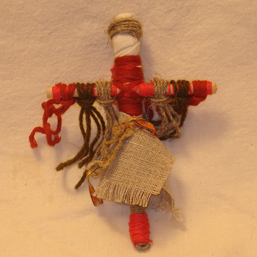

Поверованием, вода в этот день становилась святой или священной. Люди верили, что при купании в освещенном источнике нечистая сила покидает тело человека. Чтобы злобные и коварные бесовские силы снова не овладели человеком, люди делали куклу Крестец. Она была "заместителем" человека. Крестец ставили в сугробы возле проруби. Для того что бы привлечь внимание злых сил крест украшали яркими пёстрыми ленточками и тряпочками. Так как в зимних купаниях в основном участвовали молодые здоровые парни, кукла Крестец стала символизировать мужчину.
Толстушка-Костромушка
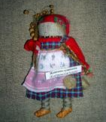
Толстушка-Костромушка (Женская суть) - это оберег от одиночества.
Его задачей было вернуть плодородие женщине, приманить душу ребенка. Если в течение года после замужества женщина не беременела, делали куколку и выставляли ее на видное со стороны дверей место.
Шила ее родственница по женской линии: сестра, крестная, мать или бабушка. Когда в доме появлялся ребенок, куколку уносили на женскую половину и прятали.
Толстушка-Костромушка несла в себе образ девочки, в которой сочеталось одновременно несколько возрастов: 8-9 лет - девочка-нянька, 10-12 лет - девочка-подросток. От няньки у куколки пухлые щечки, фигура, а от подростка - формирующаяся грудь. С одной стороны, она и водиться умеет, с другой, может быть советчицей своим младшим сестрам и братьям.
Она как-будто говорит: "Все у меня хорошо, вот только братика или сестренки мне не хватает!".
Кукла должна демонстироваль сытое, богатое житье, должна быть нарядно одета. Ножки у куклы очень тонкие, обязательно в обуви, тело - толстенькое (сытая девочка), личико маленькое, чтобы щеки толще казались. Настоящий оберег полностью набивается очесами льна.
5.Обрядовые куклы
Богата земля русскими обрядами. Обрядовых кукол почитали и ставили в красном углу избы. Они имели ритуальное значение.

Свадебная кукла–
по мотивам народной куклы Мурашенская парочка
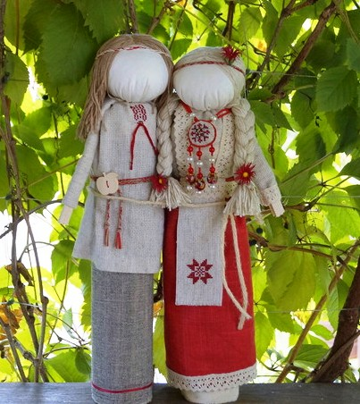
Важным событием в жизни наших предков являлась свадьба. Это событие было значимо не только для одной семьи, но и для всей общины, рода, поскольку следствием свадьбы являлось зарождение новой жизни.
Незадолго до свадьбы, подруги невесты готовили обереговую обрядовую свадебную куклу, которая удивительна по своей сути с точки зрения содержания. Жених и невеста, будущие муж и жена опоясаны одним поясом - нитью жизни. Кукла должна была отвлечь от молодых людей любой негатив и защитить будущих супругов. При изготовлении такой куклы девушками читались определенные заговоры на счастливую супружескую жизнь и плодовитость жениха и невесты. Считалось, что чем искреннее пожелания, тем быстрее сами подружки невесты выйдут замуж и их семейная жизнь будет счастливой.
Вепская кукла (капустка, рванка)
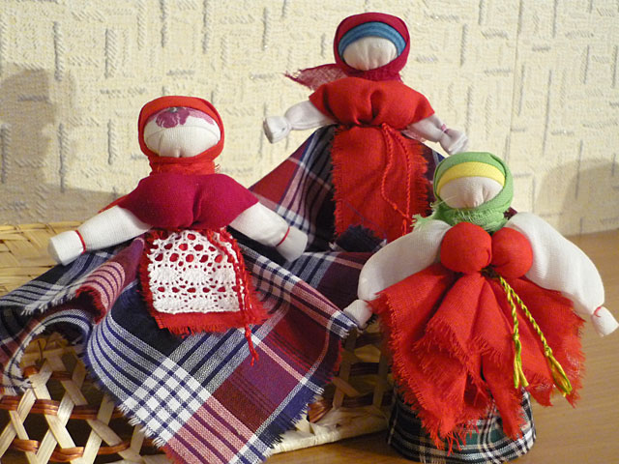
Россия - огромная многонациональная страна.
Около ста пятидесяти народов живут на её необъятных просторах. С давних времён за границами России повелось считать русскими всех, кто принял православие и подчинился власти московских князей.
И по праву в ряд традиционных русских кукол ставят вепсскую куклу, сохранившую имя создавшего её народа.
Сегодня вепсы – небольшая народность, проживающая на территории Карелии, Ленинградской и Вологодской областей, сохранившая свои традиции и обряды, многие из которых сходны с севернорусскими. Вепсская кукла - это образ замужней женщины. Детали куклы не сшиваются между собой. Её делают из обрывков изношенной одежды, из них же выдёргивают нити для путанки и связывания деталей куклы.
Как с этой куклой устраивали обрядовые проверки парней: смотрели, как парень берет эту куклу, на что обращает внимание, как рассматривает. И по этому было видно, что для него сейчас важно, а мимо чего он пока проходит. По обращению парня с этой куклой, старшие женщины смотрели его готовность к женитьбе.
Симеон Столпник
Симеон-Столпник"Так же имеет название Симеон-Летопроводец, Ромеол-Столпник.
C середины 14 века и до 1700 г. 14 сентября на Руси отмечали Новый Год или Новолетие. В это время начиналось бабье лето, чествовали краснеющую рябину, праздновали Рябинкины именины.
На этом празднике поздравляли детей и матерей, мужики пили пиво.Проводился обряд похорон мух и тараканов. Этот обряд сам по себе довольно странный и смешной. Его происхождение объясняется тем, что с наступлением осени эти насекомые сами по себе гибли от холода.
Для обряда девушки и молодые женщины делали из свеклы и редьки коробки или гробики и хоронили мух, а в щепах хоронили тараканов и притворно плакали, разодетые как можно лучше.
Это служило хорошим поводом молодым людям высматривать невест и засылать сватов.
По своему содержанию обычай этот несколько напоминает древнее русское почитание Белобога. Он представлялся обыкновенно в окровавленном виде, покрытый весь мухами и насекомыми, и относился вообще к божествам добрым. На площади, где шло гуляние, вкапывали столб, на верхушке которого прочно крепили Симеона-Столпника. Парни состязались в ловкости. Залезали на столб и пробовали снять куклака.
Кому это удавалось - доставалось всеобщее уважение и почет.
Так же с этим днем связан не менее важный обряд - так называемые "Постриги" и "Сажение на коня" при переходе из младенчества в четвертом году жизни. О нем весьма часто упоминают наши летописи.
Ко дню Симеона-Летопроводца заканчивались основные полевые работы и начиналась пора свадеб. Кукла Симеон делалась к уборке урожая.
В его руках цеп для молотьбы. Симеон добавляет мужчинам силы.
Этот оберег – символ бесконечности жизни, мужского начала, без которого женское – слабо и бесплодно. Позже появилась традиция дарить этот оберег – куклу Симеон Столпник - мужчинам, чтобы их силы никогда не иссякали.
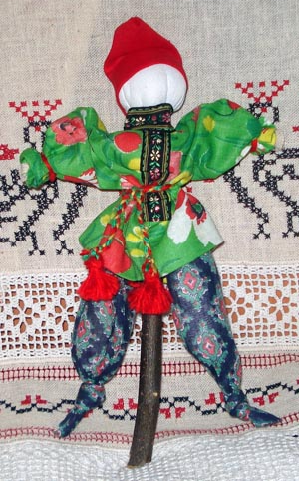

Десятиручка
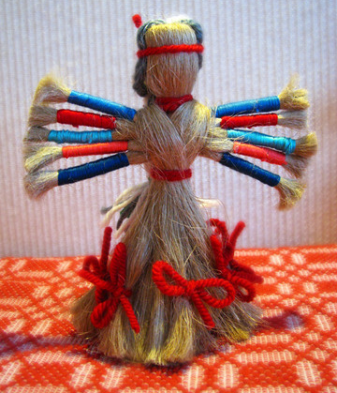
Солнце в доме будто разноцветное, -
Пожелание любви приветное.
Она так быстра, что не видно лица, -
Это куколка Десятиручница!
Что успеть хозяйке надо? - десять дел:
Приукрасить - все покрасить - светом бел,
Для домашних приготовить, стол накрыть,
И от мала до велика - вдохновить.
Сон и бодрость, будни, праздник, - каждый день, -
Помогает кукла в доме, - канитель -
Чистоту, красу, порядок - наводить, -
И способностями, силой - окрылить!
Нонна Пряничек
Кукла Филипповка - шестирукий оберег, кукла рукодельниц. Считалось, что он оберегает женские руки от усталости, также облегчает и скрашивает женский труд и превращает его в удовольствие.
Чтобы рукоделие денежку приносило, на пояске у Филипповки привязывают узелок - лакомник с зернышком и монеткой. Делалась такая кукла на посиделках на Филлипов день (27 ноября) по окончании полевых работ, сразу перед тем как вплотную заняться рукоделием зимними днями и вечерами.
Сейчас также символ крепкого хозяйства, жизнелюбия и творческого вдохновения.
В изготовлении используются нитки красного цвета, который является обережным. На низ сарафана вкруговую привязывается обязательно 9 красных ниточек-бантов.
Другая кукла-многоручка зовётся Десятиручка, но она делается девушками, которые садятся за приданое и сразу сжигается, Филипповка же хранится в течение всего года.
На низ сарафана вкруговую привязывается обязательно 9 красных ниточек-бантов. Куколка предназначалась для помощи девушкам, готовящим свое приданое, и женщинам в разных делах, таких как ткачество, шитье, вышивка, вязание и т.д.
Десятиручка - это обрядовая кукла с десятью руками. Делалась из лыка или соломы 14 октября на Покров день, когда женщины и девушки садились за рукоделие. Куколка предназначалась для помощи девушкам, готовящим своё приданое и женщинам во всех домашних делах и рукоделиях. Такую куклу часто дарили на свадьбу, чтобы женщина всё успевала и всё у неё ладилось. При отсутствии лыка Десятиручку можно сделать из любых льняных ниток

Зерновушка (Крупеничка)
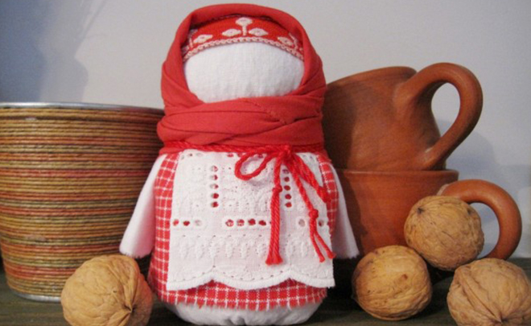
Куколка "Крупеничка" (другие названия "Зернушка", "Горошинка") - это оберег на сытость и достаток в семье (на хозяйственность). Традиционно эту куклу наполняли гречишным зерном или пшеницей. Это главная кукла в семье.
Первые горсти при посеве зерна брали из мешочка, сшитого в образе этой куколки. Зерно в ней символизировало сбереженные силы Кормилицы Земли.
После уборочной страды куколку вновь наполняли отборным зерном уже нового урожая. Ее наряжали и бережно хранили на видном месте в красном углу. Верили, что только тогда следующий год будет сытым и будет достаток в семье.В голодное время брали крупу из куколки и варили из нее кашу. Считалось, что эта каша передает силы Матери Земли.
Входящий в избу гость мог по куколке определить, сытно ли живет семья.
Если куколка была худа, значит в семье беда.
И сегодня эта куколка поможет Вам иметь достаток в доме

Покосница
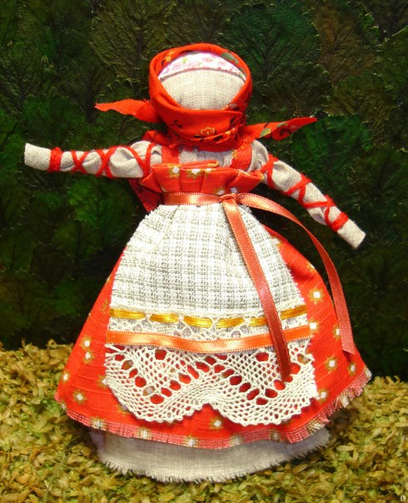
Обрядовая кукла Покосница изображала женщину во время сенокоса.
"Покосница" – одна из самых простых по технике изготовления кукол. Она делается без надрезов и без единого шва, из цельного куска ткани. Затем формируется голова и перевязывается нитками. Из излишков ткани по бокам формируются и перевязываются нитками руки. На куклу надевают юбку, передник (но должна быть видна "рубаха"- светлая основа куклы), повязывают платок. Общие тона используемой ткани – разные, светлые, ведь первый покос издавна считался в деревнях праздником. Руки Покосницы подняты вверх к солнцу, цвет рук преобладал красный, потому что красный цвет - цвет оберёжный.
Купавка
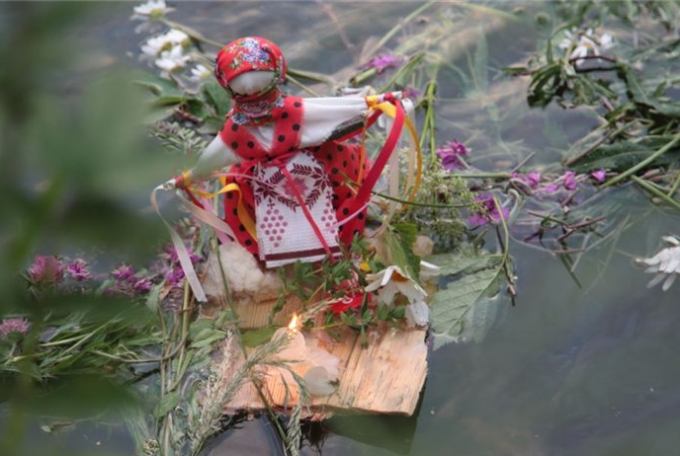
Кукла Купавка- это обрядовая кукла одного дня. "Купавка" олицетворяла собой начало купаний.
Её сплавляли по воде, и тесёмки, привязанные к её рукам, забирали с собой людские болезни и невзгоды – такое значение придавалось очистительной силе воды. Эта кукла праздников Аграфены Купальницы и Ивана Купала. Порядок изготовления "Купавки" очень прост. Две палочки разной длины связывают крест – накрест. Купавка - это обрядовая кукла одного дня. "Купавка" олицетворяла собой начало купаний.
Её сплавляли по воде, и тесёмки, привязанные к её рукам, забирали с собой людские болезни и невзгоды - такое значение придавалось очистительной силе воды. Эта кукла праздников Аграфены Купальницы и Ивана Купала. Порядок изготовления "Купавки" очень прост. Две палочки разной длины связывают крест - накрест. На верхней части креста укрепляют голову из светлой ткани, набитой ветошью, этой же тканью обтягивают руки куклы. Фиксируют ткань на шее, руках и поясе куклы. Привязывают лямки сарафана из яркой ткани. Надевают на куклу юбку, платок, повязывают пояс, а на руки привязывают тесёмки из ткани, тесёмки и ленты – это желания девушек. Так как эта кукла летняя, её принято украшать травой, живыми цветами, зелёными веточками.
Коляда
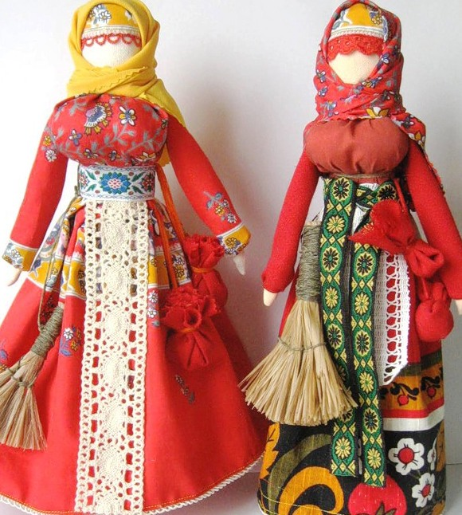
Коляда - славянский праздник зимнего солнцеворота и, видимо, одноименное божество.
Зимний солнцеворот приходится на 25 декабря. В это время наблюдались самые сильные морозы, по древним поверьям совпадающие с разгулом нечистых духов и злых ведьм. Празднование Коляды своим весельем и оптимизмом выражало веру древнерусских язычников в неизбежность победы добрых начал над силами зла. Чтобы помочь Коляде победить и отогнать злых духов, праздновавшие его день жгли костры, пели и плясали вокруг них.
С Колядой проходили все рождественские колядки. Эта кукла - символ солнца и добрых отношений в семье. Она представляла собой дородную женщину, одетую во все новое и нарядное. От ее имени колядующие желали счастья и благополучия. Пели радостные, прославляющие хозяев песни.
В некоторыҳ местностях колядки заканчивались возле костра с пожеланиями блага себе и близким и сжиганием Коляды. С ее приходом в доме поселится счастье, мир и согласие между членами семьи.
Кукла Коляда изготавливается из спила дерева. В мешочках, подвешенных к поясу, находятся хлеб и соль. За пояс заткнут веник, которым Коляда отгоняет нечистую силу.

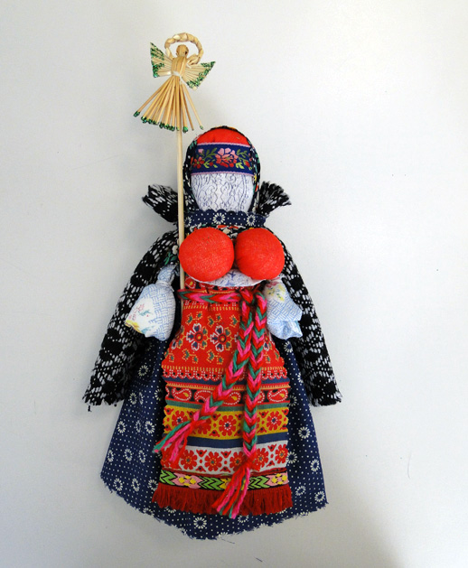

Масленица
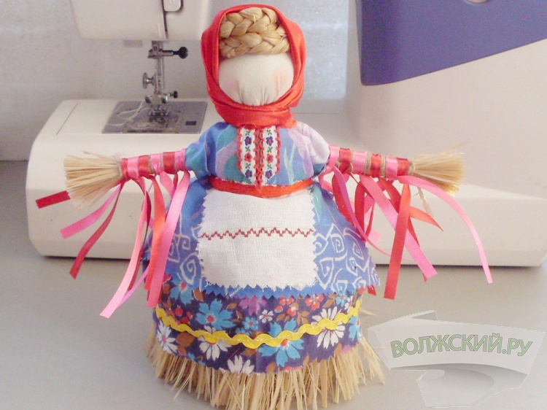
Обрядовую куклу Масленица делали из соломы или лыка, но обязательно использовали дерево - тонкий ствол берёзы. Солома, как и дерево, олицетворяла буйную силу растительности. Одежда на кукле должна быть с растительным рисунком. Её закрепляли на крестовине из дерева.
Куклу украшали лентами, искусственными цветами. На руки её ставили посуду, использовавшуюся при приготовлении блинов, вешали тесёмки, завязывая которые, люди загадывали желания. Эти тесёмки, чтобы желания сбылись, должны были сгореть вместе с куклой. Домашняя Масленица - кукла, бытовавшая в Тульской губернии.
Её называли дочкой Масленицы или её младшей сестрой. Она представляет собой небольшую, высотой 20 - 25 сантиметров, соломенную или лыковую куклу с белым тряпичным лицом. "Домашняя Масленица '' символизировала крепкий достаток и здоровое потомство молодой семьи. Она считалась сильным оберегом жилища, выполняя заветы хозяев дома. Хранили эту куклу в красном углу или у входа в жилище. В один из дней праздничной масленичной недели, когда молодые приходили к тёще на блины, эту куклу выставляли в окнах или дворах. По традиции, "Домашней Масленицей'' встречали жениха и невесту.
Веснянка (Авдотья-весновка)
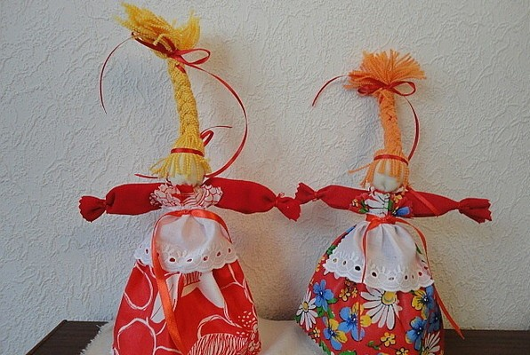

Веснянка - это веселая, задорная кукла, которую делали на приход весны. Ростом куколка – с ладошку, а силы, радости и молодой весенней яри в ней запас до самой Купалы. Традиционно она очень яркая, с волосами необычного цвета, ведь изображала она не человека, а Дух пробуждающейся природы. Она является оберегом молодости и красоты. Подарив такую куколку мужчине, Вы желаете ему долго оставаться молодым и жизнерадостным, женщине - всегда быть обаятельной и желанной.
Куколка Веснянка получила еще одно имя Авдотья-Весновка. Весну звали дважды: на Авдотью (Евдокию) и на сороки. Веснянки начинали делать с 14 марта и с приходом Православия они стали символизировать Евдокию. С этим днем связывались приметы, в результате которых в народном календаре Евдокия (Евдокея, Авдотья) получила множество прозвищ. Например, Весновки или Весенницы, поскольку в этот день проходила первая встреча весны – окличка. Считалось, что Евдокия хранит ключи от весенних вод, и если захочет, то пустит воду, а нет – так и задержит, либо морозы напустит. Евдокия Весновка у наших предков была большим и веселым праздником. С этого дня начинали петь хороводные песни-веснянки и не прекращали их до самого Иванова дня (Троицы).
В старину этот день считался первым весенним днём, первой встречей весны, началом Нового Года. «Весна красна, что ты нам принесла? - Красное летечко!» День весеннего равноденствия, когда, в соответствии с мифологическими воззрениями наших предков, открывались двери Ирия и на землю прилетали жаворонки – вестники возрождения и того, что всё пространство вокруг проснулось после зимнего оцепенения.
«Жаворонок, жаворонок! Возьми себе зиму,
А нам отдай весну. Возьми себе сани, а нам отдай телегу!»
Именно тогда – в погожий весенний день – девушки выходили рукодельничать на улицу и делали веснянок – ярких кукол самых невероятных расцветок. Веснянки были оберегами юности, красоты, поэтому имели задорный, яркий жизнерадостный образ. Обязательным их атрибутом была длинная коса радужных оттенков, та самая коса, про которую в народе издавна говорили – девичья краса. Поэтому косу куклы непременно украшали лентами, бусинами, первыми цветами. Коса также была воплощением девичьего счастья и удачи.
Начало весенних ветров тоже ассоциировалось с 14-м марта, поэтому Веснянку-Евдокию прозвали еще и Свистуньей, приговаривая: «Вот те на! Приехала Свистунья».
А еще Веснянку-Авдотью-Евдокию-Евдокею именовали Плющихой, Плюшнихой – из-за того, что снег начинал «плющиться», то есть оседать, слеживаться при таянии.
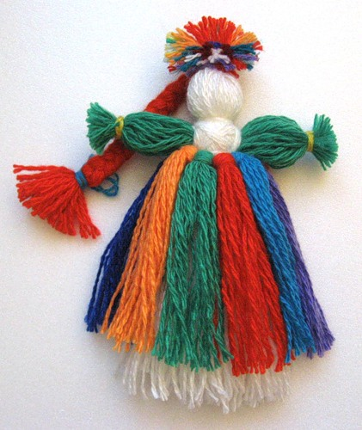

Веснянка из ниток делается как Доля, только с более короткой косой и вместо однотонной юбки на пояс нанизываем пряди из цветных ниток. Поверх косы сверху привязываем помпон из цветных ниток. Такая Веснянка наполняет пространство вокруг себя весенней радость

Мартинички
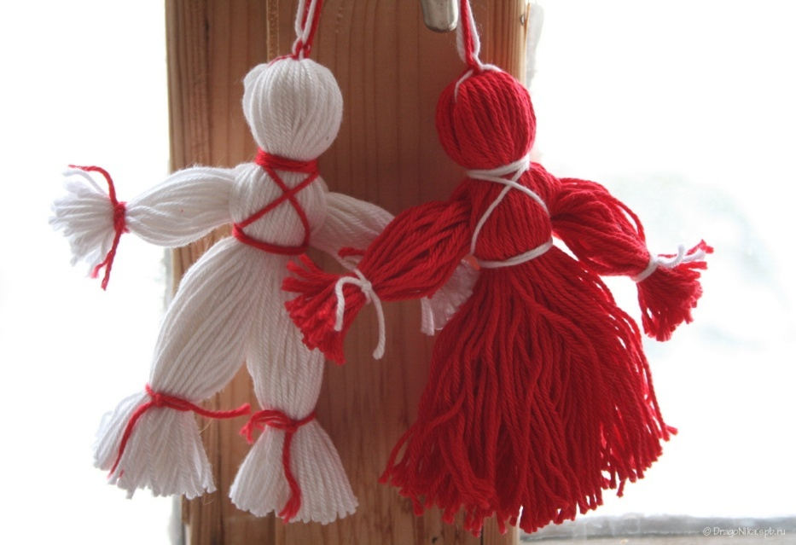

Мартиничка - маленькая нитяная обрядовая кукла, которая используется в обряде "заклания весны" (в марте). Вяжут парами из красных и белых ниток. Белый цвет одной куклы символизирует зиму, красный цвет - весну. Есть немного иная трактовка цветов…
Сочетание белого цвета (цвет мира) и красного (цвет войны, крови), означают контраст между жизнью и смертью, любовью и враждой.
Связанные парами куклы развешивают на фруктовых деревьях, где они "пляшут", раскачиваемые ветром. При этом надо загадать желание.
Имели эти куколки и второе значение. С рождением ребенка в семье неразлучная пара свадебных кукол чуть раздвигалась в стороны, давая место куколке на родительском плече. С каждым ребенком в семье родительские плечи раздвигались шире. Сколько детей, столько и куклят на плече свадебной пары. На первый взгляд куклята так, пучок ниток, но для семьи они имели особый смысл. Красовалась неразлучная пара со своим потомством в красном углу избы под иконами. В 19 в. в возрасте до 5 лет как девочки так и мальчики носили только длинную полотняую рубаху, поэтому и куколки эти изготавливались без обозначения пола, имея только общие признаки человека: голову, руки, туловище.
В 60-х гг. 20 в., когда символическое значение заместилось декоративно-художественным восприятием образов, стали делать куколку-девочку и куколку-мальчика. Они различаются так: косы и платья с фартучками у девочек и короткая прическа и ноги (штаны) у мальчиков. Конечно и цвета ниток стали намного разнообразнее.
Есть и такое мнение: Мартинички - это соединенные пояском две куколки скрученные из ниток – белая и красная, мужская и женская. Красный и белый цвет – олицетворяют ярую силу жизни и волю богов на эту жизнь данную. Соединенные мужская и женская фигурки разных цветов – единство двух начал, такой вот славянский аналог восточного кружочка Инь-Янь. Мартинички прикалывали к одежде, привязывали к пояскам, их развешивали в доме и во дворе. Радостные, словно весенние птички, эти куклы вестили всем – «Весна… Весна… Скоро весна…Весна Мы ждем тебя…Приходи скорее…»
И конечно, кроме праздничного, притягивающего событие, значения эти куколки играли еще и обережную роль.
Дело в том, что все начало марта, вплоть до весеннего равноденствия, считалось неблагоприятным временем жестокого разгула злых сил. Зима уходит, а с ней уходит и их время, вот и злятся злыдни, лютуют, стараются напакостить побольше напоследок.
Поэтому роль Мартиничек также в том, чтобы оберечь от злых воздействий человека и жилище.
И в связи с этим мнение встретила в сети: их убирают из дома по окончании марта - в апреле (Благовещенье). При этом, куколок вешают на ветку дерева, чтобы они очищались ветром ("Весна танцует с Ветрами ").
Если во время изготовления куклы пошел откровенный негатив, значит эта кукла Вас "почистила". Таких мартиничек лучше вывесить на веточку, куда-нибудь повыше (так, чтобы кто-нибудь неразумный не снял ее с дерева, пока она "грязная". Позже, ветер все "унесет". А "для дома - для семьи" сделайте других новых кукол.

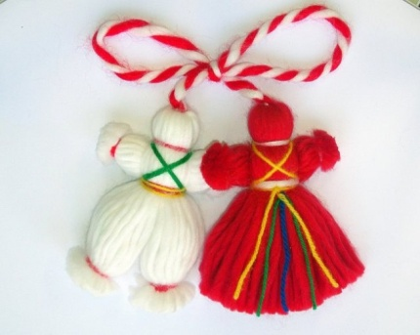

Рябинка
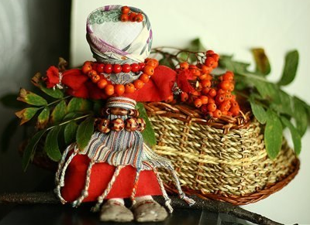
Традиционная обереговая кукла Рябинка - одна из самых сильных женских кукол. Рябинка- Символ женской мудрости, материнства и домашнего очага. К матери на Руси относились с почитанием, относились так и к дереву Рябине, зря не ломали, знали об ее обережных свойствах. Праздновались именины у Рябинки четыре раза в год, а делали Рябинку, когда созревали плоды - в четвертые именины, осенью. Рябинка - оберег семейного счастья в доме, охраняет истинную любовь от несчастий и неприятностей.
Издревле на Руси ветка этого гибкого и, в общем-то, не самого могучего, на взгляд несведущего человека, дерева была символом Перуновой палицы. Рябина - это ягода Перуна, бога-громовержца.
Дерево защиты, духа и мудрости. Дерево Тора, Марса и Юпитера, Фреи. Считается, что дротик Ромула был сделан из рябинового дерева. Рябина является одним из 12 священных деревьев Скандинавии. Эта красавица на самом деле дерево-воин, способная дать весьма жесткий отпор влиянию зла. В рябине очень гармонично сочетается земное и небесное начало. «От рябины да красной нити ведьмы не так резвы» - гласит известная шотландская поговорка.
Просто держать в руках вещь, сделанную из рябины, уже исцеляет и защищает от худого.
Чтобы постоянно находиться под защитой рябины, предки нынешних шотландцев делали амулеты: кресты из прутьев рябины, перевязанные красной ниткой. Рябина может отогнать от человека Морок и вернуть в настоящий мир. Для этого в любую из рябиновых ночей заготавливают её веточки. Их связывают красной ниткой или пряжей в виде равнорунного креста.
Из рябины вырезаются ведовские посохи, палочки. Рябиновый крест носили на шее и подвешивали его к коням в сбруи, над ложами молодожёнов и колыбелью младенцев. А так как она ещё и дерево Лели, то празднуют рябиновый день по осени и по весне. Весной — 1 мая, осенью- 24 сентября. Изображения рябины так же действенны как она сама, от того то и изображали её на сосудах, рушниках.
Осенние Рябиновые или Воробьиные Ночи.
Это семь дней между 14 и 22 сентября. Заготавливают ягоды рябины.
Кукла вешается напротив или возле входных дверей и, подобно воину, не пропускает в дом ничего негативного. Кукла охраняет истинную любовь от несчастий и неприятностей, она сильнейший оберег семейного счастья в доме. Сделанная на крестовине из рябины, кукла обладает магическими свойствами, такими, как снятие депрессии, снятие порчи от сглаза, защита от энергий мёртвого мира.
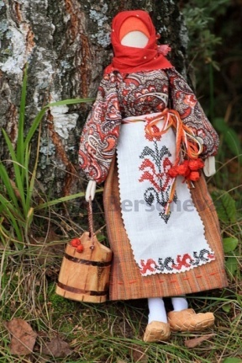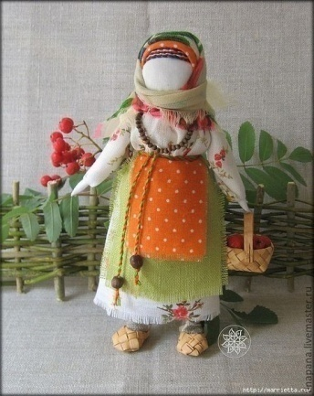
Спиридон – солнцеворот
Присказка: "Спиридон-Солнцеворот колесо в руках несет".Праздник Спиридона - это праздник зимнего и летнего солнцестояния, праздник нарождающегося или уходящего солнца. Он проходил с участием в обрядах этой куклы. На празднике отправляли обряды, посвященные солнцу. Скатывали с горы колесо и сжигали его вместе с другими символами солнца, приговаривали: "Колесо, гори, катись, с весною красною вернись!" В конце праздника куколку сжигали без одежды, одежду прибирали для следующей куколки. Сжигали со старьем, имеющим круглую форму, будто куколка должна была забрать все старое и негодное от людей и высвободить силы для новой жизни.
25 декабря к Ивану Грозному приходил вестник и сообщал, что день прибавляется. Царь встречал его как дорогого гостя, радовался, обнимал его и давал ему золотой целковый. А 22 июня, когда вестник сообщал, что день убывает, царь гневался и раздавал вестнику и всем, кто попадался под его царскую руку, тумаки и на целый день запирал вестника в темнице.
Эту лыковую куклу изготавливали, чтобы вызвать в жизни желаемые перемены. Спиридон поворотом колеса может полностью изменить Вашу жизнь, направив ее в нужную сторону. Спиридона-Солнцеворота по традиции делали из лыка, без иглы, красными нитками.
Во время создания куклы используется навивка и узелки – символы мужской и женской энергии, тем самым гармонизируя эти потоки в себе. Хотя Солнцеворот в официальных праздниках не числился, серьезной работы в этот день никто не начинал, разве что хозяйки норовили лишний раз в курятник заглянуть, чтобы из правого рукава кур гречихой прикормить.
Говорят, от этого они быстрее и лучше нестись начинали, не забегая в соседние дворы и не «соря» яйцами где попало. А мужики на Спиридона вишневыми веточками запасались, гадая по ним о будущем урожае.

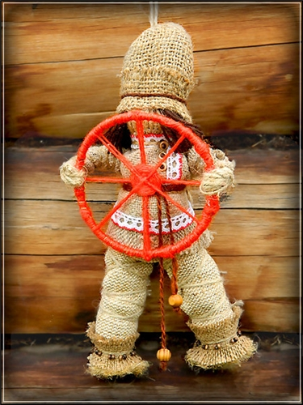

Для этого нужно было поставить «вишневый букетик» в воду, разместить его в «переднем» углу и Рождества дожидаться. Если на веточках больше цветов, чем листьев распустится, не будет нужды в плодах садовых, наверняка уродятся они на славу.
А если посохнут веточки или листьев на них значительно больше, чем цветов, окажется — на хороший урожай не надеялись, полагая, что его либо выморозит, либо градом побьет.
Фигурку Солнцеворота хорошо сделать тем, кому необходимо в наступившем году крепко держать в руках штурвал своей жизни.
Женщины могут сделать эту чудесную куклу для близких мужчин.
Спиридон-солнцеворот поворотом колеса может полностью изменить вашу жизнь в нужную сторону. Спиридона делают как куклу-мужчину. Как обычную стригушку, только нижний пучок соломы (мочала) делится на две части - ноги. И обязательный атрибут - колесо.
Смысл Спиридона - существо, поворачивающее Солнце. Т.е. самое главное существо, отвечающее за прибытие солнечных дней, за наступление зимних дней. Соответственно руки должны хорошо Солнце держать (чтоб не выпало). Это зимняя кукла.

Коза
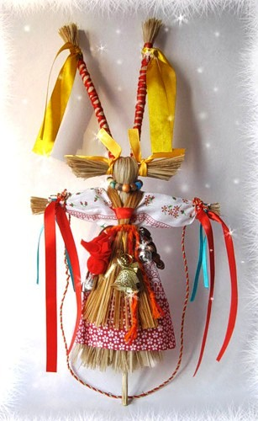
Коза и медведь - непременные участники святочного рождественского обхода дворов, ряжения, так как эти животные у славян издавна связаны с культом плодородия.
Коза была символом жизненной силы, и эту силу она должна была принести хозяину избы и его земле, полю, чтобы лучше родился хлеб.
Козу обычно изображал кто-то из парней. На него надевали тулуп, вывернутый мехом наружу, лицо мазали сажей, на голову надевали любую шапку к которой прикрепляли рога из соломы. Парень-"коза" садился верхом на дугу - так его и возили колядовщики из избы в избу. При этом коза плясала, а ее свита пела.
В некоторых губерниях бытовала кукла Коза, которая имела те же функции, что и переодетый в козу колядовщик. В ее основе - деревянная крестовина, а морда, рога, борода - из лыка или соломы.
В её основе - деревянная крестовина, а морда, рога, борода - из лыка и соломы. Одета была "Коза'' в яркое специальное платье и тулуп (или шубу), поверх которого крепились обрядовые предметы: дудочки, шарманки, бубны, подкова в подарок на счастье, колокольчики, бубенцы, деревянные бусы, серьги, мешочки с подарками, венки благополучия с маленькими красными мешочками с зёрнами злаковых, деревянная колодка в подарок холостяку, как напоминание о необходимости жениться. Кукла "Коза'' была символом жизненной силы и эту силу она должна была принести хозяину избы и его земле, его полю, чтобы лучше родился хлеб.

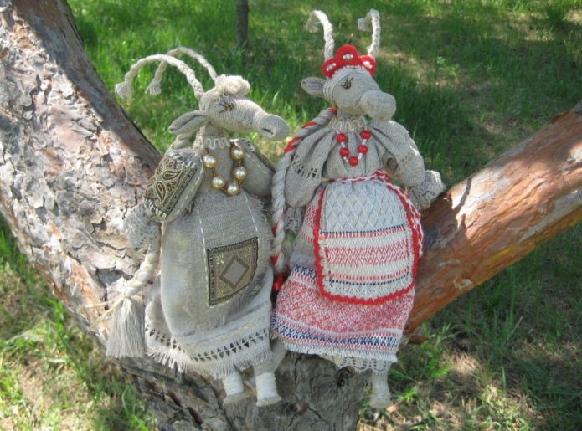

Зольная кукла
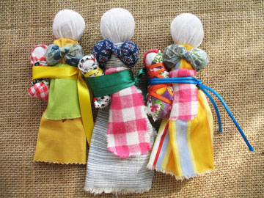
Вплоть до 30-х годов нынешнего столетия подобными куклами одаривали молодоженов во время свадебных обрядов. Игрушки не имели ни рук, ни ног, а только голову в виде шара из золы. Голову оборачивали кусочком белой материи и перевязывали внизу ниткой. Плотное, толстое туловище сворачивали из ткани и набивали отходами, полученными при обработки конопли. Затем шили юбку, собирая её на завязке под прикреплёнными грудями. При кукле находился маленький куклёнок. Его туловище завертывали в пеленку и свивальник. И кукла, и кукленок изготовлялись с "пустым" лицом. Детали опускались сознательно, иначе, по поверьям, идущим от предков, в игрушке поселится недобрая душа, которая способна сглазить играющего ребенка.
Для взрослых зольная кукла имела символический смысл. Зола издавна означала домашний, а изначально родовой очаг. Деревенские жители, почитающие сложившиеся обычаи, не разбрасывают золу, где попало, а ссыпают ее в укромное место неподалеку от своего жилья. Постепенно холм нарастает все выше и выше. Обитатели жилища держатся достойно. Соседи воспринимают их род сильным, богатым, благополучным. Именно поэтому кукла, изготовленная из золы своего домашнего очага, имела ритуальное, магическое значение. Являясь частицей родового зольника, она несла в себе идею сохранения рода, умножения потомства. Вручая ее жениху и невесте, родственники приговаривали: "Чтобы дети у вас были хорошие да много". Молодожены с благодарностью принимали священный подарок, бережно хранили его до тех времен, когда у них нарождались и подрастали дети, начинали играть с зольной куклой и ее кукленком. Взрослея, они постигали магический смысл простой игрушки, осознавали свою связь с окружающим миром.Это древний символ продолжения рода, посредник между живущими на земле и царством мёртвых. Зольная кукла - это как - бы дух предков, обращённый к потомкам. Это древний символ продолжения рода, посредник между,живущими на земле, и царством мёртвых.
Рассказ Дайн о встрече примерно тридцатилетней (!) давности в одной из этнографических экспедиций: "...попросила рассказать об этой кукле. Хозяйка моментом обернулась, насыпав в тряпку полные пригоршни золы. Подошла к печке, немного отсыпала на кукленка. Оставшуюся золу тщательно перебрала, выбросила все камушки, гвоздик. Взяла кружку с водой, глотнула и спрыснула золу. Завернула концы тряпки, крепко стянула и начала формовать шар, как раз в размер ладоней. Сидит, сбивает голову, а сама говорит:"Водою польешь, сожмешь, и получается она прессованная, круглая. Поцапай, какая твердая, как каменная будет. Собьем еще дюжее. Главное, голову утвердили. Голова так голова! Только грязновата из-за золы. Раньше просили у матери тряпочку миткалитенькую (миткалевую, белую). Хочется, чтобы кукла красивая была, а то из-за холста рябая будет, не хочется такую", - и Пелагея Ильинична аккуратненько оборачивает голову кусочком белой материи, перевязывает ниткой. Дальше начинает сворачивать плотное, толстое туловище, будто пеленает куклу:"Теперя хватит тула. Сделаем из ваты сиськи. Раньше-то хлоп был (очес конопли с кострикою), жуешь его на сиськи, потом катаешь, чтобы получились ровные твердые шарики. Вот и будя грудастая девка".
Мастерица сравнивает скатанные шарики: одинаковы ли? Старательно укладывает их под голову, накрывает тряпицей и крепко крест-накрест притягивает вязкой к тулову. "Вот и перекрестили груди. Теперь юбку сошьем, соберем под грудями и завеску повяжем. А рук и лица ей не надо, и путлюшки на голову ни к чему - не личат они ей.
И кукленка ей дадим", - Пелагея Ильинична терпеливо повторяет все снова. Сбивает маленькую головку, сворачивает туло, завертывает его в пеленку и в свивален. "Раньше и коробушку справим куклам из щепок. Залезем на печь и играем. Вот и вся для нас заманочка.

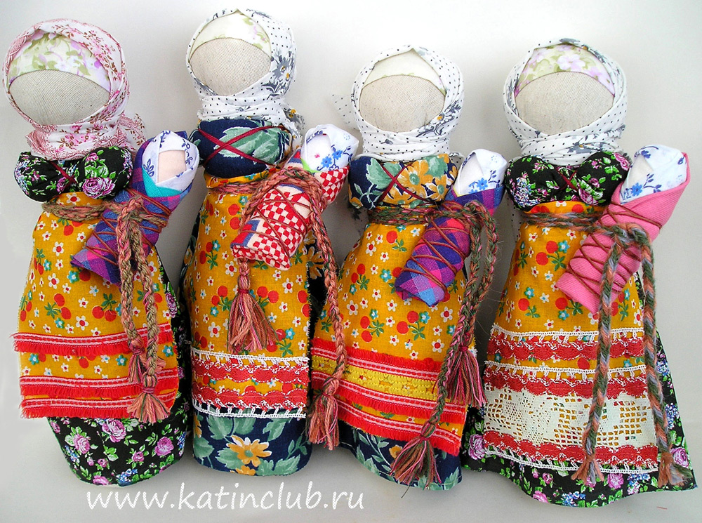

Неразлучники
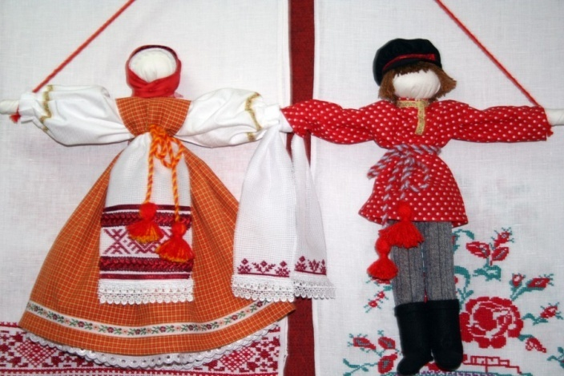
Кукла изготавливалась ко дню свадьбы и дарилась на долгую и счастливую жизнь молодоженам. Особенность этой куклы – одна рука на двоих, символизирующая то, что муж и жена идут по жизни рука об руку. Косой крест на груди фигурки – знак женской сущности и плодородия; кисточка (колокольчик) – символ продолжения рода. Фигурки мужчины и женщины выполнены одного размера, что символизирует «равенство»: «он взял себе ровню», «они два сапога – пара». Наличие в кукле твердой основы - деревянной палочки из березы и мягкой ткани является соединением мужского (твердого) и женского (мягкого) начал. «Свадебные неразлучники» принимали на себя завистливые и дурные взгляды, направленные на жениха и невесту. После свадьбы их берегли как реликвию до конца жизни.
Муж и жена - две половинки одного целого, они должны быть неразделимы. Именно для этого дарилась эта кукла. В русской свадебной традиции во главе свадебного поезда, везущего молодую пару в дом жениха после венчания в церкви, под дугой упряжи подвешивали пару кукол: куклу Невестку и куклу Жениха, чтобы они отводили недобрые взгляды на себя. Эта пара кукол - особенная, она несла глубокую символическую нагрузку, связанную с особенностью изготовления. Женское и мужское начала соединялись в единое неразрывное целое, ведь после свадьбы супружеской паре предстояло вместе идти по жизни. Кукол изготовляли подруги невесты из лоскутков белой, красной и дугой разноцветной ткани, используя обрывки разноцветных нитей.
Мировое дерево жизни
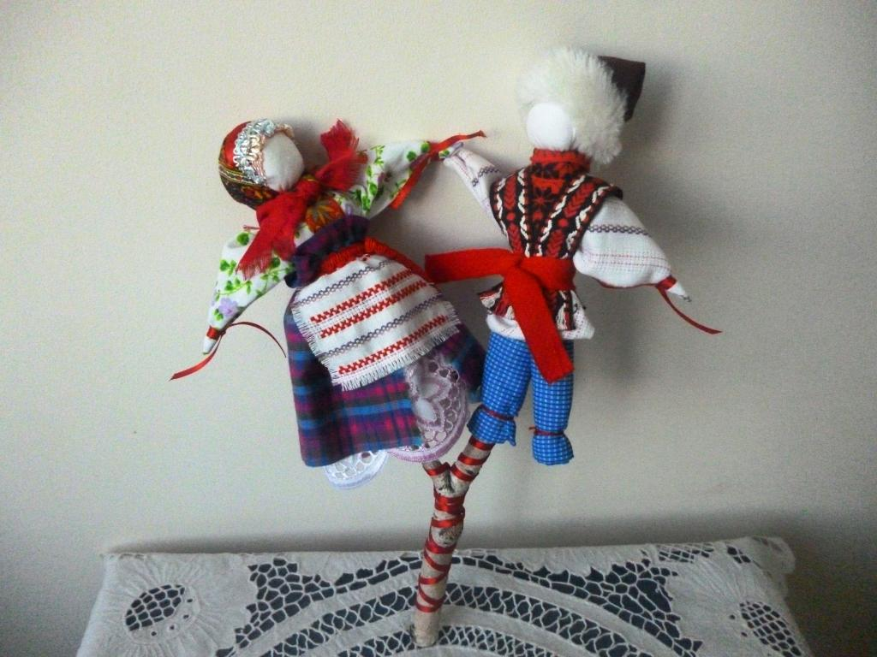
Кукла «Мировое дерево» таит в себе множество секретов и возможностей, которыми она щедро одаряет своих творцов. В разных областях ей нашли достаточно непохожие применения, она и - свадебная кукла, и обережная кукла, и символ на продолжение рода и хорошо работает в качестве инструмента для подпитки семейных отношений позитивными вибрациями земли и воздуха. Несмотря на такое разнообразие возможностей, она имеет один основной стержень – всякие ее действия направлены на благополучие семьи. Ее изготовление проходило под строгим контролем женщины из старшего поколения. И совершалось накануне венчания молодожен.
Празднование русской деревенской свадьбы сопровождалось многочисленными обрядами. К середине 20 века большинство из них утратило свой первоначальный смысл а некоторые перешли в современные свадебные традиции. Например, сейчас невозможно представить свадебное застолье без пышного торта, а вот раньше к свадьбе пекли особый свадебный пирог.
Круглый свадебный пирог пекли в доме невесты утром в день венчания. Обычно в его приготовлении участвовали все девушки и молодые женщины деревни. Они же приносили продукты для будущего пирога.
Когда пирог был готов, подруги невесты украшали его выпеченными из теста фигурками птиц и зверей. В оформлении главного свадебного угощения часто включались и выпеченные человеческие фигурки, символизирующие дружек жениха и подруг невесты. В центре пирога возвышалась воткнутая берёзовая рогатка, украшенная куколками, изображавшими жениха и невесту. Как и другие магические свадебные атрибуты, рогатина из свадебного пирога имела глубокое символическое значение.
Тряпичная кукла Мировое дерево имеет способность впитывать энергию семьи, в которой она «живет» и чем больше проходит времени, тем сильнее она становиться. Такую куклу нельзя дарить или даже давать в руки чужим людям, она хранительница очага и прикасаться к ней могут только члены семьи. Ее можно попросить о помощи, объяснять на ее примере связь между мужчиной и женщиной, а также хранить, как память о самом незабываемом дне в своей жизни. Ухаживая за куклой Мировым деревом, беря ее в руки человек, заново переживает те чувства, которые привели его под венец и возможно, вспоминая это, он будет чаще ценить своего супруга и беречь его. Дети, оставаясь дома одни, будут чувствовать присутствие родителей через их куклу
В старинных поверьях славян мир уподоблялся дереву, корни которого символизировали подземное царство. Ствол – мир живых людей, а крона – небеса. В легендах и сказаниях его называли Мировым деревом. Рождение новой семьи уподоблялось рождению Мирового дерева жизни, могучими ветвями которого надлежало стать молодой чете.
Свадебный пирог торжественно перевозился в дом жениха, где становился украшением праздничного стола. Куски пирога раздавались родне жениха и невесты, в чём виделось единение породнившихся семей, а середину пирога с «Мировым деревом» почали молодые.
Основу куклы делают из просушенной березовой рогатины без изъянов в мизинец толщиной и примерно 15 см длиной, бересту не снимают.
Козьма и Демьян
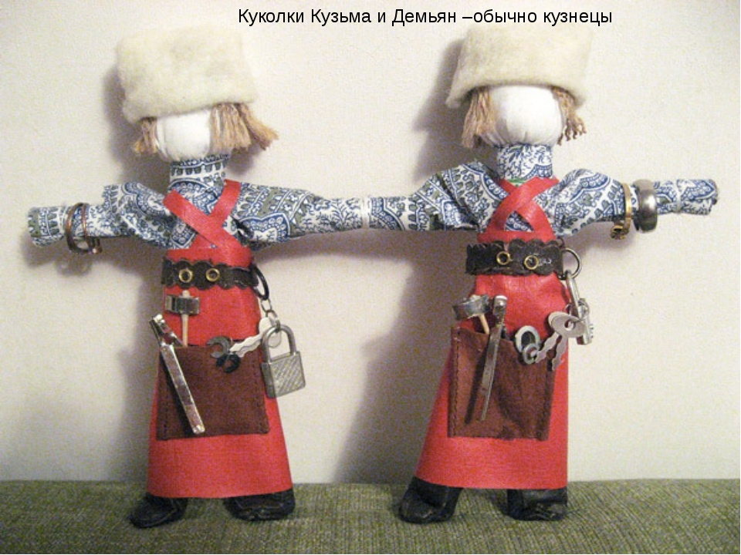
Некоторые обрядовые куклы были лечебные. Это Козьма иДемьян. Изготавливали их из лечебных трав: тысячелистник, ромашка и других трав. Есть такое предание. Жили на Руси два брата - погодки. Они были бессребрениками. Эти братья лечили людей и не брали денег и еды за лечение. Но однажды один из братьев взял за работу немного еды. Другой брат очень обиделся на него и просил после смерти похоронить их в разных местах, но народ рассудил по - своему. Ведь еда - это пища для существования, а не деньги, и в связи с этим их захоронили вместе. За добрые поступки их возвели в ранг святых. В связи с этим раньше делали в их честь кукол и сажали в красный угол, чтобы они приносили благо и здоровье в дом.
Именины Кузьмы и Демьяна празднуются 14 ноября и называются осенние кузьминки. После уборки урожая в деревнях наступало время отдыха и свадеб.
Святые Косма и Дамиан — асийские братья, родом из Малой Азии. Их мать Феодотия воспитала детей в христианской вере. Хорошо образованные, искусные врачи, они исцеляли душевные и телесные муки людей, лечили животных, причем бесплатно, за что их и называли бессребрениками. Кузьму и Демьяна считают покровителями семейного очага, святости и нерушимости брака, устроителями супружеской жизни. Они же и покровители ремесел — «рукомесленники», особенно мастеров кузнечных дел (поэтому тряпичные куклы одеты в фартуки) и женского рукоделия.
Для изготовления кукол понадобится: 2 куска белой, 5—6 кусков темной (коричневой или серой) ткани, 2 кусочка ткани для фартуков, 2 кусочка плотной ткани для шапок, нитки и ветошь. Используется техника продевания.
Кузьма-Демьян бывают разные. Одни делаются на основе простых куваток (тех, о которых вы говорите), другие делаются на основе сложных куваток. Из красного кумача делаются Неразлучники – свадебная куватка. А Кузьма-Демьян обычно делаются из небеленого холста.
Сначала берут квадрат белой ткани, в середину которого укладывают ветошь ; из этой заготовки получается голова. Из темной ткани скатывают длинный жгут, который потом складывают пополам, и линия сгиба остается внизу — это туловище. Голову плотно привязывают к туловищу, концы белой ткани аккуратно прячут внутрь туловища. Еще один кусок темного материала сворачивают жгутом (внутрь можно подложить для придания жесткости палочку) — это руки (жгут перевязывают ниткой по краям и посередине). Руки вкладывают в туловище и фиксируют нитками (одновременно обозначается талия).
Очередной жгут из темной ткани — ноги. Сначала его перевязывают по краям, потом посередине и продевают в нижнюю часть туловища. Готовую куклу наряжают в фартук и шапку, к рукам можно привязать нитку, чтобы куклу подвешивать. Лицо ей не рисовали. Вторую куклу делают по такому же принципу; их можно объединить общей рукой (в этом случае требуется 5 кусков темной ткани). За пояс Кузьме и Демьяну приспосабливали миниатюрные орудия труда, инструменты.
Эти куклы были обрядовыми, ими не играли, а традиционно помещали над рабочим местом и оставляли на год до следующего праздника.
Обычно Кузьма и Демьян делаются на одной "общей" соединяющей их руке. В руку вставляется палочка для твердости, чтобы куклу можно было подвесить.

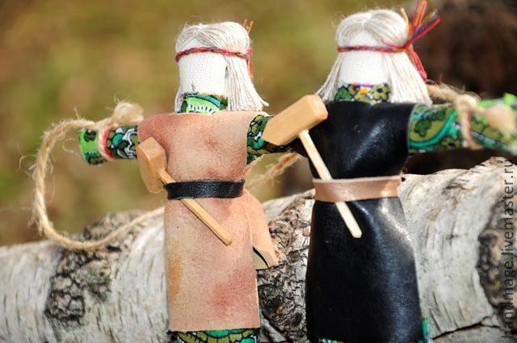
Кубышка-травница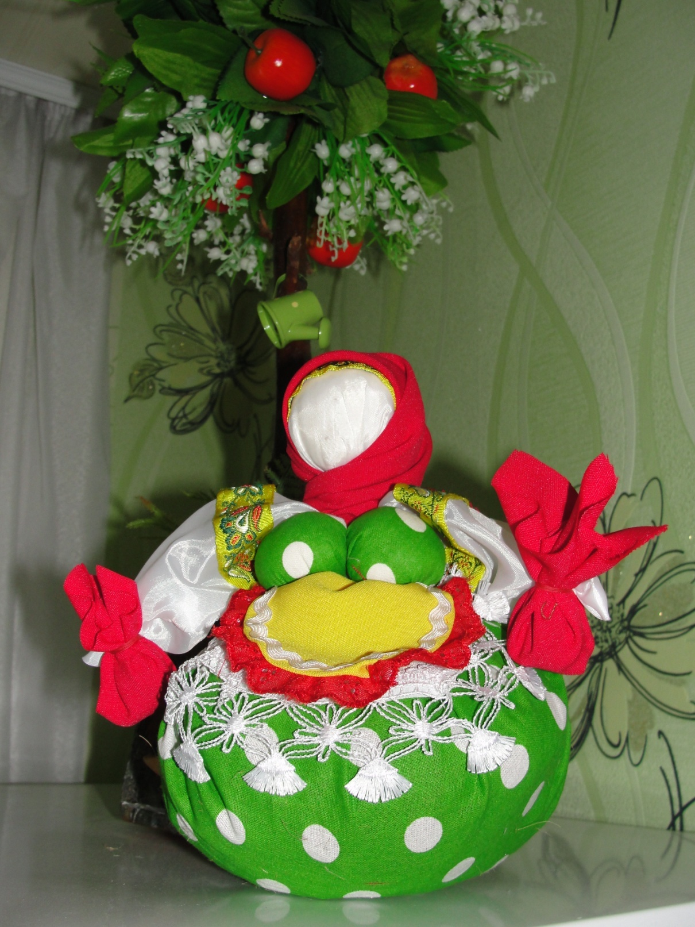
В стародавние времена на Руси обязательным атрибутом в каждой избе была кукла травница. При этом куклу травницу было принято изготавливать своими руками. Заботливые хозяйки верили, что травница изгоняет из домазлых духов разных заболеваний. Куклы травницы, как говорит само название, наполнялись лекарственными травами. Для наполнения куклы выбирали особо ароматные травы. Когда такую куклу мяли в руках или просто шевелили, то по дому распространялся целебный аромат трав. Практически все лекарственные травы богаты эфирными маслами. Наличие именно смеси различных эфирных масел и объясняет эффект оздоровления атмосферы в доме.
Травы из аптеки или рынки в лучшем случае бесполезны, ведь ни кто не знает где их собрали, вдоль шумной дороги, под высоковольтными проводами или на кладбище. Какую энергетику при этом будут нести травы, а сними и обережная кукла травница.
А ведь процесс вашего оздоровления и оздоровления вашей семьи начинается именно со сбора трав. Что может быть лучше прогулки вдали от шумного города, на свежем воздухе, насыщенном живыми, целительными ароматами. Делая своими руками, для своих близких людей обережную куклу-травницу, вы вложите в неё теплоту всей своей души, а это бесценно
В процессе работы над кубышкой-травницей все ваши проблемы уйдут на второй план не завершенные дела ослабят свой гнёт. Вы расслабитесь. Снизится нервное напряжение, обусловленное бурным темпом нашей жизни, нормализуется давление.
Для спокойного сна её необходимо наполнить смесью сухих трав мелиссы, пустырника, ромашки и хмеля. Размещают в этом случае кубышку-травницу в изголовье кровати или кладут под подушку.
Для профилактики респираторных заболеваний куклу наполняют смесью трав зверобоя, полыни, шалфея с сосновыми почками или измельчённой хвоей, веточками туи.Для лечения заболеваний верхних дыхательных путей подойдет кубышка-травница наполненная чабрецом, можжевельниковыми веточками, семянками чеснока.
Через 2 года траву в куколке необходимо поменять. Именно так поступали наши предки.
Кубышка-Травница следит за тем, чтобы болезнь не проникла в дом. От нее исходит теплота, как от заботливой хозяйки. Она и защитница от злых духов болезни, и добрая утешница. Ее подвешивали в доме над колыбелью ребенка. Куклу давали играть детям. Еще её ставили около кровати больному.

Схема изготовления Кубышки – Травницы:
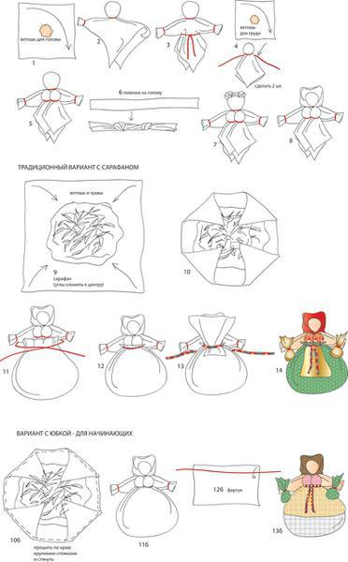
Обряд "похороны кукушки"
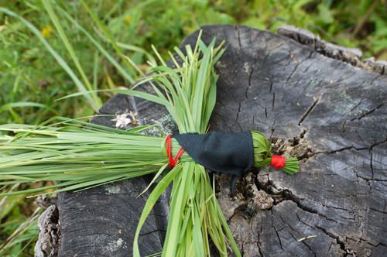
Была связана с древним обрядом посвящения девочек в девушки, во взрослую жизнь обрядом «отказа от кукушества». Девочки, прощаясь со своим детством, давали обещание не быть кукушкою, то есть не быть плохой матерью.
Кукла делалась девочками 12 лет на праздник Вознесения из травы кукушкины слезы под руководством вдовой старухи. Несколько девочек собирали траву для изготовления куклы, аккуратно складывали стебель к стеблю. При этом нельзя было сломать стебель и оторвать корень. Куклу делали все вместе, обвязывая стебли красной нитью. Каждая девочка стремилась внести в создание куклы что-то свое. Самая древняя кукушкаиз травы в темном платке. Позже появилась кукла из травы, одетая в яркую поневу, передник.но в темном платке. Еще один вариант куклы кукушкиобраз женщины немолодой, возможно вдовы, одетой неярко.
На Вознесение проводился и обряд «похороны кукушки». На полянке выкапывалась ямка и устилалась травой. Хоронили куклу кукушку, которую в тот же день делали девушки. Куклу клали вместе с подарками девушек (кольцо, платочек и т.д.), загадывая желания на год. Кукушку присыпали, травой, землей, примечали место.
Прощай, прощай, кукушечка,
Прощай, прощай, рябушечка,
До новых до берез,
До красной до зари
До новой до травы.
Девушки - голубушки
Кумушки - подруженьки,
Свейте вы веночки
Из плакучей травки,
Из белой березки….
Мы веночки сложим
Вот так, вот так".
Куклу откапывали через 10 дней, на Троицу и смотрели на свои подарки. Если в кольцо заползал муравей, то девушка выйдет замуж. Свои вещи с кукушки снимали и куклу сажали на дерево.
Девушки через кукушку «кумились», выбирали подружку на целый год. Наряженную куклу ставили под березку, свивали на д ней дугою ветки. На них вешали свои крестики девочки, желающие покумиться. Затем они целовались в дуге из веток, приговаривая: "Ты куна, и я кума" и обменивались крестиками и куклами. После этого девушки дружили целый год и не ссорились. На следующий год можно было выбрать эту же подружку или другую.
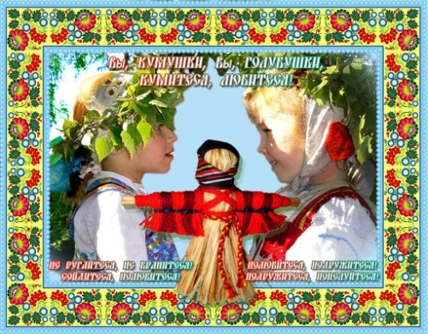
6.Заключение
Кукла - знак человека, его игровой образ-символ. В этой роли она фокусирует время, историю культуры, историю страны и народа, отражая их движение и развитие. К этому благодатному источнику духовности и обращаются те, кто изучает народную культуру, кто стремится донести до потомков драгоценные ее крупицы.
Традиционная тряпичная кукла в сегодняшней России она переживает подлинное возрождение. Рукотворная лоскутная фигурка выполняет теперь новую коммуникативную функцию. Она стала живым средством общения и приобщения к народному культурному опыту.
Куклы не только игрушки, но и близкие друзья. В играх с куклами дети учатся общаться, фантазировать, творить, проявлять милосердие, тренируют память. Но главное в этих играх - эмоциональный контакт с куклой. Дети не просто привыкают к куклам - они привязываются к ним, как к живым существам и болезненно расстаются с ними.
Кукла не рождается сама: ее создает человек. Она обретает жизнь при помощи воображения и воли своего создателя. Являясь частью культуры всего человечества, кукла сохраняет в своем образе самобытность и характерные черты создающего ее народа. В этом главная ценность традиционной народной куклы.
Какую бы куклу вы не решили сделать, изготавливая ее нужно вложить кусочек своей души и делать ее с любовью. Не рекомендуется заниматься этим делом по воскресеньям и большим церковным праздникам.

7. Календарь изготовления народной куклы
Как любое действо, изготовление тряпичных кукол опиралось на важные даты и праздники. Именно поэтому существует календарь изготовления народной тряпичной куклы.
8 сентября – кукла СемьЯ, Рожаница
14 сентября — Семен-Столпник
21 сентября – Крупеничка осенняя
23 сентября — кукла Рябинка (оберег дома)
24 сентября — Птичка из соломы Таусень
ентябрь – Крупеничка (Зерновушка)
14 октября — Десятиручка, Мировое Древо, свабедные куклы
21-27 октября–старики бабка характерная, дед, Берегиня Рода
28 октября — Макошьосенняя, Лихоманки осенние
1ноября – Кузьма и Демьян
9 ноября (или 20 января) — Марин день – Недоля
10 ноября - Параскева пятница (рукодельница)
14 ноября–Козьма и Домиан (ремесленники)
24 ноября — Катерина санница (первое катанье на санях)
27-29 ноября- кукла Филипповка
7 декабря – Санница
22-24декабря – Спиридон –Солнцеворот
Январь(к рождеству) – Коляда, Коза, Окно радости, Веничек благополучия
Ангел, Колокольчик. Кубышка денежная
19января – Крестец
20 января – Недоля (на Марин день)
Февраль – Желанница февральская
Февраль, март – Масленица, Лихорадки (весенние) - Лихоманки
9марта – Сороки ,Мартинички
Март-апрель – Пасхальные куклы, Вербница, Птица Радость
23 апреля – Ярило Вешний, Толстушка Костромушка
30апреля – Зосима Пчельник
1 мая - Долюшка
Май (Егорьев день) – Кукушечка
26мая – 2июня – Семик и Семячиха (хозяин и хозяйка)
3июня – Ярило Мокрый и Троян (куколка на здоровье)
Июнь – Кубышка (Травница),Купавка
22 июня – Зольная кукла, куколка На здоровье
Июнь (во время засухи) - Суховейка
Июль –Покосница
Август – Жница (перед уборкой урожая), Желанница августовская (на растущей луне)

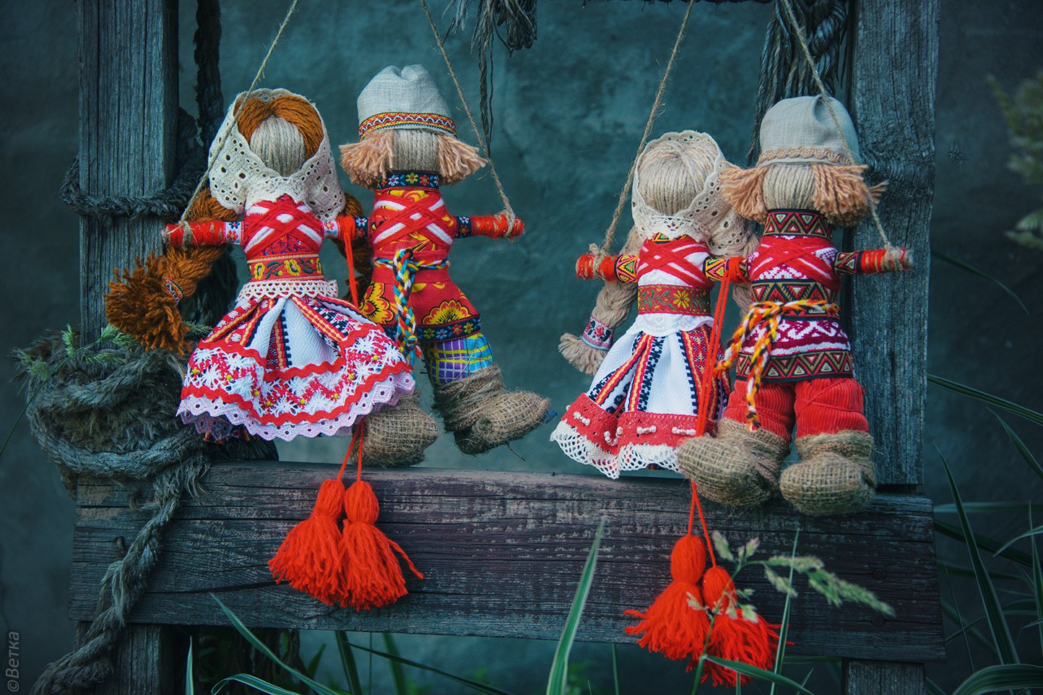

Даты здесь приведены по старому стилю, т.е. плюсуйте 14 дней и получите современный календарь.

Обереги
У обрядов на Руси множество заветов
И один из них - шитьё кукол-оберегов.
По поверью, талисман, защитит хозяев,
Забирая на себя бремя испытаний.
Из различных лоскутков ношеной одежды,
Ладно вязанных узлов с верою, надеждой.
Но единственный запрет предков опасались:
Чтобы ножницы с иглой к кукле не касались.
Не особенно хитра лыкова наука,
В деревенском житие для семьи - порука.
Урожай, уход зимы, в свадебной кадрили
Неприменно куклы те дареными были.
Они древности полны и не так пустячны,
Из соломы и золы, глины, всяких всячин.
До рождения дитя, делали "мотанку"
И ложили в колыбель для чертей обманку.
Чтоб малыш спокойно спал, мама отдыхала,
Кукла духов на себя злобных отвлекала.
И уже в двенадцать лет девочка умела
Себе "доню" мастерить. Значит повзрослела.
Замуж рано шли тогда, вместе с коробОчком.
Свекор чинно, для игры, выделял часочек.
Плакальщица в сундучке ко слезам внимает.
Если дочери в семье плохо - мать узнает.
Как приедет навестить - куколка "судачит":
Коли мята и грязнА - дочь частенько плачет.
Правду матери сказать может побоится,
Плакальщица в кулачке ей не отмолчится.
А Желанница была девушкам - подружка.
С длинным волосом из пряж - тоже не игрушка.
Чтоб желание сбылось - в косу ей вплетали
Ленту алую, потом исполненья ждали.
Крупеничка - оберег сытости, достатка.
Наполнялась сплошь зерном, гречкой, для задатка.
От кормилицы Земли силы приходили.
Под иконами в углу бережно хранили.
Травница - её травой наполняли разной.
Хвоя, мята, зверобой - служит безотказно.
По избе душистый дух лета разносился
Чабреца, шалфея, в том способ излечиться.
Символ Солнца - Коляда, добрых отношений.
Хлеб да соль для узелка, а за пояс - веник.
Колокольчик - знак вестей старого Валдая,
Три юбчоночки на ней, сверху золотая.
Хохотушки по весне - стало быть Веснянки,
Жизнерадостной судьбе верные служанки.
Костромушка - приманит женщине ребёнка,
Коли не было детей на чужой сторонке.
Пеленашки, Спиридон или Многоручка,
С незапамятных времён с Русью неразлучно.
А традиции храня многовековые
Главная в дому всегда - кукла Берегиня.
Хлопок, лён, шелка, пенька. Без печали в сердце,
С миром на душе, тогда, бралися за дельце
Эту куклу создавать. Да оно не трудно:
Ткань не резать надо - рвать. Что немного чудно.
Полотно в рулон свернув - тулово готово.
Голову узлом стянув, рученьки холщовы.
Юбка, блузка и платок, фартучек нарядный.
Бусы, зеркальце и вот девица отрадна.
Обереги без лица, кажется незримо
Отделят добро от зла неисповедимо.
Сколько вложено любви неприметной, тихой
И защита на века от любого лиха.
Эльза Попова

8.Список литературы
1. Дайн, Г.Л. Русская тряпичная кукла. Культура, традиции, технология [Текст] / Г.Л Дайн, М.Н. Дайн.- М.: Культура и традиции, 2007.- 120 с.
2. Зимина, З.И. Текстильные обрядовые куклы [Текст] / З.И. Зимина. -
3. Котова, И.Н. Русские обряды и традиции. Народная кукла [Текст] / И.Н. Котова, А.С. Котова.- СПб, Паритет, 2006.- 240 с.
4. Народная кукла: [Электронный ресурс] //vedjena.gallery.ru. -2015.- 30 ноября
5. Русские обрядовые куклы: [Электронный ресурс] //club.osinka.ru. -2015.- 15 ноября
6. Ручная Работа: Электронный ресурс]: // handmade.idvz.ru .- 2015. - 20 ноября
7. Славянская доктрина :[Электронный ресурс] //mirtesen.ru.- 2015. - 26 ноября
8. Какие бывают куклы – оберёги: [Электронный ресурс] //=http://infoprivorot.ru/ob-oberegax/tryapichnye-kukly-oberegi.html InfoPrivorot.ru.-2015.-11ноября
9. Стихи.ру: [Электронный ресурс] // http:// www.liveinternet.ru/users/kriolga/ post255185817. – 2015 – 5ноября
10. Календарь народной куклы: Электронный ресурс] //http:// www.slavakukla.ru/kalendar-narodnoj-kukly-osen/ - 2015. – 26октября
11. Мартиничка своими руками из ниток: [Электронный ресурс]//
http://fb.ru/article/185018/martinichka-svoimi-rukami-iz-nitok - 2015. - 29октября
12. Зольная кукла: [Электронный ресурс]// alja8.livejournal.com/34439.html – 2015. – 10сентября

